
ỦY BAN NHÂN DÂN THÀNH PHỐ HỒ CHÍ MINH
TRƯỜNG CAO ĐẲNG LÝ TỰ TRỌNG THÀNH PHỐ HỒ CHÍ MINH
KHOA MAY & THỜI TRANG
----------


Bài giảng
TỔ CHỨC VÀ QUẢN LÝ CHẤT LƯỢNG TRANG PHỤC MAY CÔNG NGHIỆP
Ngành : Công nghệ may
Bậc : Cao đẳng



Tài liệu lưu hành nội bộ

LỜI MỞ ĐẦU

Chất lượng sản phẩm may công nghiệp rất quan trong trong các Doanh nghiệp May vì chất lượng sản phẩm giúp bảo vệ cở thể con người về mặc sức khỏe, mang đến tính thẩm mỹ cao cho sản phẩm và mang đến giá trị cao cho sản phẩm. Thông qua việc kiểm tra và đánh giá chất lượng sản phẩm may để thể hiện chức năng cơ bản của công tác tổ chức và quản lý tại các Doanh nghiệp May.
Chính vì thế, công tác quản lý kiểm tra chất lượng có vai trò rất lớn trong sản xuất. Làm tốt công tác tổ chức và quản lý chất lượng sản phẩm may sẽ giúp Doanh nghiệp giảm chi phí sản xuất, hoàn thành đơn hàng đúng tiến độ, tăng lợi nhuận và nâng cao uy tín của Doanh nghiệp.

Môn Tổ chức và quản lý chất lượng trang phục may công nghiệp nhằm trang bị cho sinh viên những kiến thức cơ bản, những hiểu biết và kỹ năng về kỹ thuật tổ chức và quản lý các chất lượng sản phẩm tại các Doanh nghiệp may. Tài liệu giúp cho sinh viên biết được các tình huống sai hỏng và biện pháp xử lý khắc phục các vấn đề phát sinh về chất lượng trong sản xuất thực tế.
Để hỗ trợ các bạnsinh viên trong quá trình học tập, tôi đã biên soạn bài giảng môn: Tổ chức và quản lý chất lượng trang phục may công nghiệp, hi vọng các bạn bổ sung thêm kiến thức chuyên môn và kỹ năng chuyên ngành Công nghệ may.

MỤC LỤC

Chương 1 : KHÁI QUÁT VỀ QUẢN LÝ CHẤT LƯỢNG
1. Khái niệm …………………………………………………………………… | 7
2.Vai trò của quản lý chất lượng ………………………………………………. | 9
3. Chức năng của quản lý chất lượng ………………………………………….. | 9
4. Các yếu tố ảnh hưởng đến chất lượng ………………………………………. | 11
Chương 2 : CHẤT LƯỢNG SẢN PHẨM MAY
1. Khái niệm về chất lượng sản phẩm may ……………………………………. | 14
2. Tiêu chuẩn chất lượng sản phẩm may ………………………………………. | 18
Chương 3 : PHƯƠNG PHÁP QUẢN LÝ CHẤT LƯỢNG SẢN PHẨM
1. Mô hình quản lý chất chượng ………………………………………………. | 32
2. Các phương pháp quản lý chất lượng ………………………………………. | 32
3. Giới thiệu về ISO ……………………………………………………………. | 35
Chương 4 : KIỂM TRA VÀ ĐÁNH GIÁ CHẤT LƯỢNG SẢN PHẨM TRONG DOANH NGHIỆP MAY
1. Kiểm tra chất lượng sản phẩm ………………………………………………. | 42
2. Đánh giá chất lượng sản phẩm may ………………………………………… | 46
3. Phương pháp kiểm tra sản phẩm may ………………………………………. | 46
4. Dụng cụ kiểm tra ……………………………………………………………. | 48
5. Các điều kiện để kiểm tra chất lượng có hiệu quả ………………………….. | 49
6. Những quy định về khuyết điểm trong kiểm tra chất lượng sản phẩm ……... | 49
Chương 5 : QUẢN LÝ CHẤT LƯỢNG CÁC CÔNG ĐOẠN CỦA QUÁ TRÌNH SẢN XUẤT MAY CÔNG NGHIỆP
1. Quản lý chất lượng ở công đoạn chuẩn bị sản xuất …………………………. | 53
2. Quản lý chất lượng sản phẩm may ở các công đoạn sản xuất ………………. | 57
3. Hướng dẫn quy trình kiểm tra chất lượng ở công đoạn hoàn tất ……………. | 66
TÀI LIỆU THAM KHẢO ……………………………………………………. | 68

BÀI GIẢNG MÔN HỌC

Tên môn học: Tổ chức và quản lý chất lượng trang phục may công nghiệp

Mã môn học: MTC187
- Vị trí, tính chất, ý nghĩa và vai trò của môn học:
- Vị trí: Môn học Tổ chức và quản lý chất lượng trang phục may công nghiệp được bố trí học song song hoặc học sau các mô đun chuyên môn nghề.
- Tính chất: Môn học Tổ chức và quản lý chất lượng trang phục may công nghiệp là môn học chuyên môn nghề trong danh mục các môn học, mô đun tự chọn trong chương trình đào tạo Cao đẳng công nghệ may.
- Ý nghĩa và vai trò: Môn học Tổ chức và quản lý chất lượng trang phục may công nghiệp trang bị cho sinh viên những kiến thức cơ bản trong lĩnh vực may công nghiệp. Cung cấp những nội dung về cách quản lý chất lượng trang phục và hình thức tổ chức quản lý chất lượng sản xuất của các công đoạn tại các Doanh nghiệp May.

- Mục tiêu môn học:
- Kiến thức:
- Nắm được vai trò, chức năng của quản lý chất lượng .
- Hiểu được các khái niệm cơ bản về chất lượng và quản lý chất lượng
- Kỹ năng:
- Trình bày quy trình xây dựng quản lý chất lượng sản phẩm trong sản xuất may công nghiệp, trong doanh nghiệp.
- Xác định được các yếu tố ảnh hưởng đến chất lượng, chỉ tiêu chất lượng của sản phẩm may.
- Áp dụng được phương pháp quản lý chất lượng sản phẩm trong sản xuất may công nghiệp, trong doanh nghiệp.
- Năng lực tự chủ và trách nhiệm:
- Rèn luyện tính cẩn thận, tỉ mỉ, chính xác khi kiểm tra chất lượng sản phẩm

- Nội dung môn học:
- Chương 1 : KHÁI QUÁT VỀ QUẢN LÝ CHẤT LƯỢNG
- Chương 2 : CHẤT LƯỢNG SẢN PHẨM MAY
- Chương 3 : PHƯƠNG PHÁP QUẢN LÝ CHẤT LƯỢNG SẢN PHẨM
- Chương 4 : KIỂM TRA VÀ ĐÁNH GIÁ CHẤT LƯỢNG SẢN PHẨM TRONG DOANH NGHIỆP MAY
- Chương 5 : QUẢN LÝ CHẤT LƯỢNG CÁC CÔNG ĐOẠN CỦA QUÁ TRÌNH SẢN XUẤT MAY CÔNG NGHIỆP

Chương 1 : KHÁI QUÁT VỀ QUẢN LÝ CHẤT LƯỢNG

Giới thiệu
Chất lượng không phải là một kết quả ngẫu nhiên, nó là kết quả của sự tác động của hàng loạt yếu tố có liên quan chặt chẽ với nhau. Muốn đạt được chất lượng mong muốn cần phải quản lý một cách đúng đắn các yếu tố này. Hoạt động quản lý trong lĩnh vực chất lượng được gọi là quản lý chất lượng. Phải có hiểu biết và kinh nghiệm đúng đắn về quản lý chất lượng mới giải quyết tốt bài toán chất lượng.
Mục tiêu
- Kến thức:
- Cung cấp cho sinh viên các kiến thức về kỹ thuật Quản lý Chất lượng trong ngành May.
- Kỹ năng:
- Trình bày được các khái niệm, vai trò và chức năng về chất lượng và quản lý chất lượng
- Xác định được tầm quan trọng của chất lượng và quản lý chất lượng trong doanh nghiệp
- Nhận biết được các yếu tố ảnh hưởng đến chất lượng sản phẩm
- Thái độ:
- Xây dựng được ý thức tự giác học tập, tính tích cực.
- Rèn luyện tính cẩn thận, chính xác, linh hoạt của người học trong suốt qúa trình học tập.

Nội dung
- Khái niệm
- Chất lượng của sản phẩm
Chất lượng của sản phẩm là tổng hợp các tính chất, các đặc trưng của sản phẩm tạo nên giá trị sử dụng, thể hiện khả năng, mức độ thỏa mãn nhu cầu tiêu dùng với hiệu quả cao, trong những điều kiện sản xuất, kinh tế - xã hội nhất định.

Hình 1.1 : Hình ảnh thời trang
- Quản lý chất lượng:
Quản lý chất lượng đã được áp dụng trong mọi ngành công nghiệp, không chỉ trong sản xuất mà trong mọi lĩnh vực, trong mọi loại hình công ty, qui mô lớn đến qui mô nhỏ, cho dù có tham gia vào thị trường quốc tế hay không. Quản lý chất lượng đảm bảo cho công ty làm đúng những việc phải làm và những việc quan trọng. Nếu các công ty muốn cạnh tranh trên thị trường quốc tế, phải tìm hiểu và áp dụng các khái niệm về quản lý chất lượng có hiệu quả.
A.G.Robertson, một chuyên gia người Anh: “QLCL được xác định như là một hệ thống quản trị nhằm xây dựng chương trình và sự phối hợp các cố gắng của những đơn vị khác nhau để duy trì và tăng cường chất lượng trong các tổ chức thiết kế, sản xuất, đảm bảo sản xuất có hiệu quả và thoả mãn nhu cầu người tiêu dùng”
A.V.Feigenbaum, nhà khoa học người Mỹ: “QLCL là một hệ thống hoạt động thống nhất có hiệu qủa của những bộ phận khác nhau trong một tổ chức, chịu trách nhiệm triển khai các tham số chất lượng, duy trì và nâng cao chất lượng.
Philip Crosby, một chuyên gia người Mỹ: “QLCL là một phương tiện có tính chất hệ thống, đảm bảo việc tôn trọng tổng thể tất cả các thành phần của một kế hoạch hành động.”
Tổ chức tiêu chuẩn quốc tế ISO 9000: “QLCL là các hoạt động có phối hợp để định hướng và kiểm soát một tổ chức về chất lượng.”
- Chính sách chất lượng
- Mục tiêu chất lượng
- Hoạch định chất lượng
- Kiểm soát chất lượng
- Đảm bảo chất lượng
- Cải tiến chất lượng.
Quản lý chất lượng không thể tách rời khỏi chức năng quản lý nói chung. Quản lý là những hoạt động liên quan đến tổ chức, kiểm soát và điều phối các nguồn lực để đạt mục tiêu.
Do đó, Quản lý chất lượng là hoạt động tổ chức, kiểm soát và phân bổ các nguồn lực để đạt được những mục tiêu chất lượng.
Hình 1.2 : Hình ảnh thời trang
- Vai trò của quản lý chất lượng
- Cho phép doanh nghiệp xác định đúng hướng sản phẩm cần cải tiến, thích hợp với những mong đợi của khách hàng cả về tính hữu ích và giá cả.
Sản xuất là khâu quan trọng tạo thêm giá trị gia tăng của sản phẩm hoặc dịch vụ do đó nếu như việc quản lý chất lượng sản phẩm tốt sẽ tạo ra những sản phẩm có lợi cho người dùng và giúp doanh nghiệp thu được lợi nhuận cao.
- Về phía Nhà Nước: Việc quản lý chất lượng là nhằm đảm bảo chất lượng hàng hóa, hiệu quả sản xuất kinh doanh, bảo vệ quyền và lợi ích hợp pháp của tổ chức, cá nhân sản xuất kinh doanh và người tiêu dùng, sử dụng hợp lý nguồn tài nguyên thiên nhiên và lao động.
- Về phía doanh nghiệp: do tính chất của doanh nghiệp và cơ quan Nhà Nước khác nhau cho nên việc quản trị chất lượng sản phẩm cũng nhằm mục tiêu khác nhau. Với mục tiêu sàng lọc các sản phẩm không phù hợp, không đáp ứng được yêu cầu, chất lượng kém ra khỏi các sản phẩm phù hợp, đáp ứng yêu cầu có chất lượng tốt. Mục đích là chỉ có sản phẩm đảm bảo yêu cầu đến tay khách hàng.
- Tăng cường quản lý chất lượng sẽ giúp cho việc xác định đầu tư đúng hướng, khai thác quản lý sử dụng công nghệ, con người có hiệu quả hơn. Đây là lý do vì sao quản lý chất lượng được đề cao trong những năm gần đây.
Như vậy, về mặt chất hay lượng việc bỏ ra những chi phí ban đầu để đảm bảo chất lượng sản phẩm sẽ giúp tổ chức, doanh nghiệp giảm thiểu rủi ro về sau và hoạt động có hiệu quả hơn. Quản lý chất lượng tạo cho tổ chức điều kiện phát triển mạnh, cạnh tranh lành mạnh. Đạt được sự thoả mãn khách hàng và các bên liên quan trong đó có yếu tố bảo vệ môi trường. Tạo dựng và phát triển được văn hoá chất lượng của tổ chức. Đảm bảo chất lượng trở thành ý thức tự giác của mỗi người trong hoạt động vì mục tiêu phát triển tổ chức.
- Chức năng của quản lý chất lượng
  - Chức năng hoạch định
- Xác định mục tiêu, phương tiện, biện pháp, nguồn lực nhằm thực hiện mục tiêu chất lượng.
- Nhiệm vụ chính của hoạch định:
- Nghiên cứu thị trường
- Xác định mục tiêu chất lượng sản phẩm và chính sách chất lượng doanh nghiệp.
- Chuyển giao kết quả hoạch định cho bộ phận tác nghiệp
- Tác dụng của hoạch định:
- Định hướng phát triển chất lượng cho toàn công ty
- Tạo điều kiện nâng cao khả năng cạnh tranh trên thị trường.
- Khai thác và sử dụng hiệu quả hơn các nguồn lực trong dài hạn, góp phần làm giảm chi phí.
3.2. Chức năng tổ chức
Tổ chức hệ thống quản lý chất lượng, tiến hành các biện pháp kinh tế, chính trị, tư tưởng, hành chính nhằm thực hiện kế hoạch xác định.
3.3. Chức năng kiểm tra, kiểm soát
- Tổ chức các hoạt động đánh giá các sản phẩm có đạt theo yêu cầu.
- So sánh chất lượng thực tế với kế hoạch để phát hiện sai lệch.
- Tiến hành các hoạt động cần thiết nhằm khắc phục sai lệch, đảm bảo thực hiện đúng những nhu cầu.
- Khi thực hiện kiểm tra, kiểm soát cần đánh giá độc lập những vấn đề sau:
- Kế hoạch có tuân theo một cách trung thực không?
- Bản thân kế hoạch đã đủ chưa?
3.4. Chức năng kích thích
Kích thích thông qua áp dụng hệ thống thưởng phạt:
- Với cá nhân người lao động.
- Với doanh nghiệp và quốc gia.
3.5. Chức năng điều chỉnh, điều hòa, phối hợp
- Những hoạt động nhằm tạo sự phối hợp đồng bộ
- Khắc phục các tồn tại
- Đưa chất lượng sản phẩm lên mức cao hơn với mong muốn của khách hàng.
- Chức năng điều chỉnh, điều hòa, phối hợp thể hiện rõ ở nhiệm vụ cải tiến, hoàn thiện chất lượng sản phẩm, phát triển sản phẩm mới, đa dạng hóa sản phẩm, đổi mới công nghệ, thay đổi và hoàn thiện quá trình nhằm giảm khuyết tật.
- Khi tiến hành điều chỉnh cần phân biệt:
Loại trừ hậu quả
Loại trừ nguyên nhân gây hậu quả.
- Các yếu tố ảnh hưởng đến chất lượng
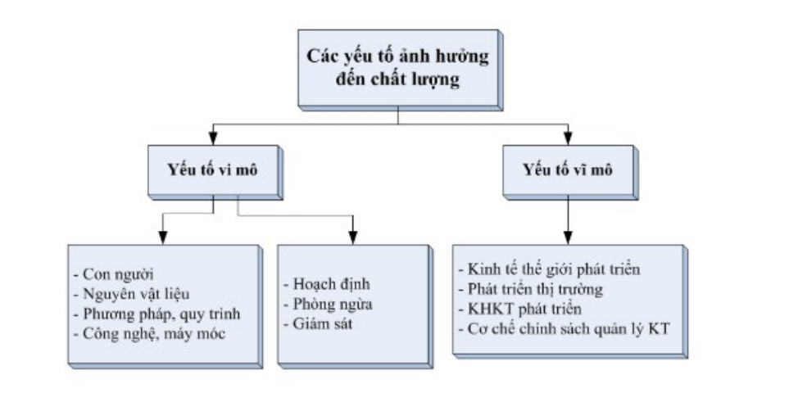
Hình 1.3 : Các yếu tố ảnh hưởng đến chất lượng sản phẩm
Chất lượng là kết quả sự tác động của hàng loạt các yếu tố có liên quan chặt chẽ với nhau. Muốn đạt được chất lượng như mong muốn cần phải quản lý một cách đúng đắn các yếu tố này. Chất lượng của sản phẩm, dịch vụ chịu ảnh hưởng đồng thời bởi các yếu tố bên trong và cả bên ngoài tổ chức như hinh sau:
Yếu tố ảnh hưởng đến chất lượng sản phẩm
- Nhóm yếu tố bên ngoài (vĩ mô):
- Tình hình phát triển kinh tế thế giới.
- Tình hình thị trường.
- Trình độ khoa học-công nghệ.
- Môi trường pháp lý của mỗi quốc gia
- Các yêu cầu về văn hoá, xã hội.
- Nhóm yếu tố bên trong (vi mô):
- Quy tắc 4M thể hiện bốn yếu tố trong tổ chức ảnh hưởng đến chất lượng.
- Man (con người)-M1: Lực lượng lao động trong tổ chức (bao gồm tất cả thành viên trong tổ chức, từ cán bộ lãnh đạo đến nhân viên thừa hành), khách hàng. Năng lực phẩm chất của mỗi thành viên và mối liên kết giữa các thành viên, nhu cầu của khách hàng đều có ảnh hưởng trược tiếp đến chất lượng.
- Materials (vật tư, nguyên nhiên liệu và hệ thống cung cấp)-M2: vật tư, nguyên liệu và hệ thống tổ chức đảm bảo vật tư, nguyên liệu .
Nguồn vật tư, nguyên liệu đảm bảo được những yêu cầu về chất lượng và được cung cấp đúng số lượng, đúng thời hạn sẽ tạo điều kiện đảm bảo và nâng cao chất lượng sản phẩm.
- Methods or Measure (Phương pháp, cách thức quản lý, đo lường)-M3: phương pháp công nghệ , trình độ tổ chức quản lý và tổ chức sản xuất. Với phương pháp công nghệ thích hợp, trình độ tổ chức quản lý và tổ chức sản xuất tốt sẽ tạo điều kiện cho tổ chức có thể khai thác tốt nhất các nguồn lực hiện có, góp phần nâng cao chất lượng sản phẩm.
- Machines (Khả năng về công nghệ, máy móc thiết bị)-M4: khả năng về công nghệ, máy móc thiết bị của tổ chức. Trình độ công nghệ, máy móc thiết bị có tác động rất lớn trong việc nâng cao những tính năng kỹ thuật của sản phẩm và nâng cao năng suất lao động.
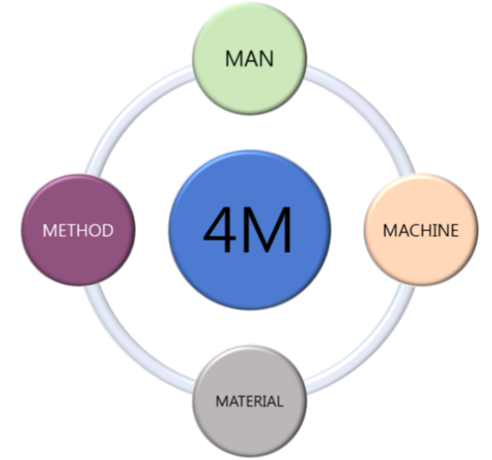
Hình 1.4 : Quy tắc 4M

Ngoài 4 yếu tố cơ bản trên, chất lượng còn chịu ảnh hưởng bởi các yếu tố khác nhau như Information (thông tin), Enviroment (Môi trường)....
- Quy tắc PPM:
Planning (Hoạch định)-P
Prevention (Phòng ngừa)-P
Monitoring (Giám sát)-M

Chương 2 : CHẤT LƯỢNG SẢN PHẨM MAY

Giới thiệu
Ngày nay, hầu hết các Doanh nghiệp May và người tiêu dùng về sản phẩm may mặc đều quan tâm đến chất lượng. Nhưng thật khó để khái niệm chất lượng và nêu ra được các tiêu chuẩn chất lượng một cách chính xác. Bài học sẽ phân tích, đưa ra các giải thích cụ thể về chất lượng giúp các bạn sinh viên có cái nhìn chính xác nhất về chất lượng sản phẩm may mặc.
Mục tiêu
- Kến thức:
- Xây dựng được mô hình quản lý chất lượng sản phẩm trong sản xuất.
- Áp dụng hệ thống quản lý chất lượng sản phẩm TQM, ISO 9000 tại các doanh nghiệp may.
- Kỹ năng:
- Vận dụng được phương pháp quản lý chất lượng sản phẩm
- Thái độ:
- Xây dựng được ý thức tự giác học tập, tính tích cực.
- Rèn luyện tính cẩn thận, chính xác, linh hoạt của người học trong suốt qúa trình học tập.

Nội dung
- Khái niệm về chất lượng sản phẩm may
  - Tính chất của sản phẩm
Tính chất là đặc tính khách quan của sản phẩm, là phượng diện biểu hiện của sản phẩm khi tồn tại và sử dụng, là nguồn gốc để phân biệt sản phẩm này với sản phẩm khác.
Ở một sản phẩm có rất nhiều tính chất nhưng chất lượng sản phẩm không bao trùm mọi tính chất của sản phẩm mà chỉ gồm những tính chất làm cho sản phẩm thỏa mãn nhu cầu nhất định phù hợp với công dụng xác định
Như vậy, việc xác định tập hợp các chỉ tiêu liên quan đến khả năng làm thỏa mãn theo công dụng của sản phẩm là công việc quan trọng đầu tiên khi tiếp cận với chất lượng sản phẩm.
1.2. Chỉ tiêu chất lượng
Chỉ tiêu chất lượng là đặc trưng định lượng của tính chất xác định cấu thành chất lượng sản phẩm. Đặc trưng này được xem xét phù hợp với điều kiện sản xuất và sử dụng của sản phẩm.
Chỉ tiêu chất lượng sản phẩm do Nhà nước hoặc Bộ, Tổng cục hoặc do hợp đồng kinh tế giữa cơ sở chế tạo với tổ chức tiêu thụ qui định trong phạm vi chế độ Nhà nước đã ban hành.
Chỉ tiêu chất lượng sản phẩm gắn liền với từng loại sản phẩm cụ thể được thể hiện bằng những tiêu chuẩn kỹ thuật và dựa vào tính chất cơ, lý, hóa, sinh của sản phẩm để xác định.
Cần chú ý rằng, nếu tính chất là phạm trù khách quan của sản phẩm thì chỉ tiêu chất lượng là định lượng phụ thuộc vào điều kiện và phương pháp xác định chúng.
Khi nói tới một chỉ tiêu chất lượng thường bao gồm tên gọi chỉ tiêu, nội dung chỉ tiêu (kèm theo phương pháp thử ) và giá trị của chỉ tiêu.
Thực tế, một số chỉ tiêu thường liên hệ, phối hợp với nhau hình thành nên nhóm chỉ tiêu biểu hiện và phản ánh từng mặt chất lượng sản phẩm.
Tùy thuộc vào tính chất và công dụng cụ thể của từng loại sản phẩm mà tiêu chuẩn chất lượng sản phẩm ở những xí nghiệp thuộc các ngành công nghiệp khác nhau sẽ không giống nhau.
Đối với những sản phẩm là vật phẩm tiêu dùng như : quần áo, giày, dép, thực phẩm, văn phòng phẩm, mỹ phẩm … phụ thuộc vào công dụng của sản phẩm mà tiêu chuẩn chất lượng được xác định bởi : độ thẩm mỹ, độ khẩu vị, tính dinh dưỡng, thời gian sử dụng, tính thời trang .v.v. Phần lớn những chỉ tiêu này được giám định bằng các giác quan của giám định viên.
Trình độ chất lượng của những sản phẩm là vật phẩm tiêu dùng được thể hiện ở phẩm cấp của nó.
Đối với những sản phẩm là đối tượng lao động, tiêu chuẩn chất lượng được đánh giá chủ yếu bằng tính công nghệ của sản phẩm, tính hiệu quả trong quá trình chế biến hoặc chế biến lại. Đại bộ phận những chỉ tiêu này dựa vào tính chất cơ lý, thành phần hóa học, cấu trúc vật chất của sản phẩm để xác định. Trình độ chất lượng của một số sản phẩm là đối tượng lao động được thể hiện bằng những thứ hạng khác nhau.
Đối với sản phẩm là công cụ lao động, việc xác định tiêu chuẩn chất lượng rất phức tạp. Song song với những tiêu chuẩn đặc trưng vốn có của từng loại công cụ
lao động như tốc độ vòng quay, năng suất, tải trọng, công suất .v.v…có những yêu cầu chung về chất lượng : độ tin cậy và độ bền vững của sản phẩm
Với nền công nghiệp cơ khí lớn, độ tin cậy và độ bền vững của sản phẩm được coi là một trong những chỉ tiêu chất lượng quan trọng nhất. Thật vậy, sản phẩm không đảm bảo độ tin cậy và độ bền vững thì tất cả mọi chỉ tiêu chất lượng khác sẽ không còn nội dung và ý nghĩa nữa.
1.3. Khái niệm về chất lượng sản phẩm
Chất lượng sản phẩm hiểu một cách khái quát nhất là toàn bộ những tính năng của sản phẩm tạo nên sự hữu dụng của nó, được đặc trưng bằng những thông số kỹ thuật, những chỉ tiêu kinh tế có thể đo lường và tính toán được, nhằm thỏa mãn những nhu cầu nhất định phù hợp với công dụng của sản phẩm.
Chất lượng sản phẩm được hình thành trong qúa trình sản xuất và được khẳng định, đánh giá đầy đủ trong quá trình sử dụng.
Vì vậy, khi nghiên cứu chất lượng sản phẩm cần phân biệt tính năng sản xuất, tính năng sử dụng của sản phẩm và mối quan hệ biện chứng giữa chúng với nhau.
Tính năng sản xuất của sản phẩm là bao gồm toàn bộ những tính năng của sản phẩm hình thành trong quá trình thiết kế và được đảm bảo trong quá trình sản xuất. Nó được gọi là chất lượng tiềm tàng của sản phẩm .
Tính năng sử dụng chỉ thể hiện ở những tính năng của sản phẩm có liên quan đến người sử dụng nhất định, tức là những tính năng nhằm thỏa mãn những nhu cầu xã hội cụ thể và được gọi là chất lượng thực tế của sản phẩm.
Gần đây, chất lượng sản phẩm được bao trùm hơn, chất lượng sản phẩm là mức độ chất lượng lô hàng đáp ứng với thị trường ( khách hàng tiêu thụ và người sử dụng).
Chất lượng sản phẩm được hiểu khái quát hơn và nhiều khía cạnh hơn. Đó là :
- Mức độ thỏa mãn nhu cầu đến đâu
- Giá cả là bao nhiêu.
- Tiến độ giao hàng như thế nào.
1.4. Sự hình thành và các yếu tố ảnh hưởng đến chất lượng sản phẩm may
1.4.1. Sự hình thành
Việc thành lập chất lượng sản phẩm phụ thuộc vào 2 yếu tố chủ yếu:
- Chất lượng của thiết kế hay mẫu sản phẩm sản xuất thử ( giai đoạn thiết kế )
- Chất lượng của việc chế tạo, sản xuất ra sản phẩm ( giai đoạn sản xuất )
Như vậy, để sản phẩm của xí nghiệp có chất lượng, đạt trình độ mong muốn, trước hết phải “hình thành” nên sản phẩm định sản xuất và “thực hiện” trong quá trình sản xuất để tạo ra sản phẩm đó.
1.4.2. Các yếu tố ảnh hưởng đến chất lượng sản phẩm
Chất lượng nguyên, vật liệu phụ trợ xác định trực tiếp đến chất lượng sản phẩm (vải, phụ liệu )
Chất lượng của trang thiết bị trong dây chuyền sản xuất và thiết bị phụ trợ khác .v.v. bảo đảm sự ổn định các chỉ tiêu vào trình độ kỹ thuật tiên tiến ban đầu, vào sự duy trì và tiếp tục hoàn thịên, vào chế độ bảo trì.v.v.
Chất lượng phương pháp công nghệ, cụ thể là chất lượng tài liệu ấn định về kỹ thuật để sản xuất sản phẩm đó, các chỉ dẫn về qui trình công nghệ, chế độ điều khiển quản lý.v.v.
Chất lượng công tác của những người thực hiện công việc. Đó là chất lượng lao động và kỷ luật công nghệ của từng người ở nhiệm vụ được phân công, đồng thời điều kiện đảm bảo cho chất lượng làm việc như sắp xếp công việc phù hợp với đào tạo, và sự đào tạo tiếp tục để đáp ứng công việc đòi hỏi.
Phương pháp và cách tiến hành kiểm tra đo lường các chỉ tiêu chất lượng.
Các yếu tố này gọi là các nhân tố nguyên nhân của chất lượng sản phẩm trong qúa trình công nghệ. Đó chính là nhân tố để tác động nhằm cải thiện chất lượng sản phẩm.
- Tiêu chuẩn chất lượng sản phẩm may
Trong sản xuất, để đảm bảo sản phẩm làm ra đạt chất lượng cao, đáp ứng được yêu cầu của khách hàngg, đòi hỏi quá trình sản xuất phải được kiểm soát chặt chẽ. Việc kiểm soát này muốn có hiệu quả phải dựa trên tiêu chuẩn chất lượng.
Vì thế, ngoài những yêu cầu của khách hàng, mỗi công ty, nhà máy, xí nghiệp cần xây dựng cho mình một tiêu chuẩn chất lượng để kiểm soát. Tiêu chuẩn chất lượng này sẽ là cẩm nang để đánh giá sản phẩm của mình đạt chất lượng hay không.
2.1. Tiêu chuẩn chất lượng nguyên liệu
2.1.1. Hoa văn
- Không được lem màu, mất màu hoặc biến dạng về hình dáng hoa văn.
- Chu kỳ sọc (nếu có) phải đều
- Chu kỳ caro (nếu có) phải cân đối và đều.
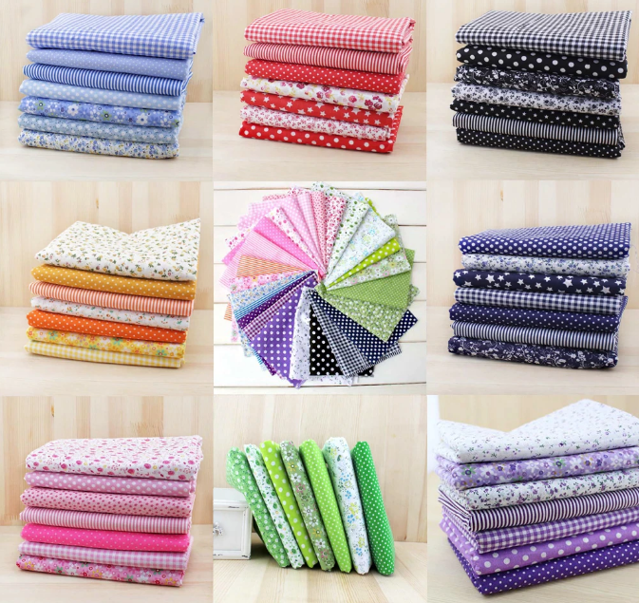
Hình 2.1 : Hình ảnh về các loại nguyên liệu
2.1.2. Màu sắc
- Phải đồng nhất, tương ứng trong toàn bộ diện tích của nguyên liệu’
- Khi giặt thử nghiệm với nguyên liệu khác màu thì không được lem màu sang nguyên liệu đó.
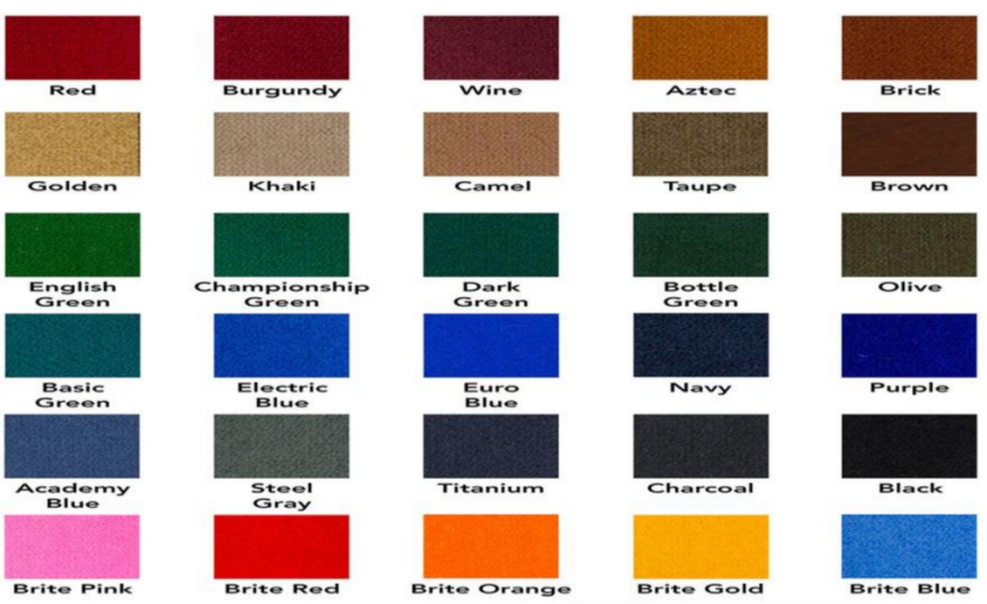
Hình 2.2 : Hình ảnh về màu săc của nguyên liệu
2.1.3. Chất liệu
- Phải đúng theo yêu cầu của khách hàng/ công ty.
- Không được dày, mỏng, cứng hoặc mềm hơn so với nguyên liệu mẫu
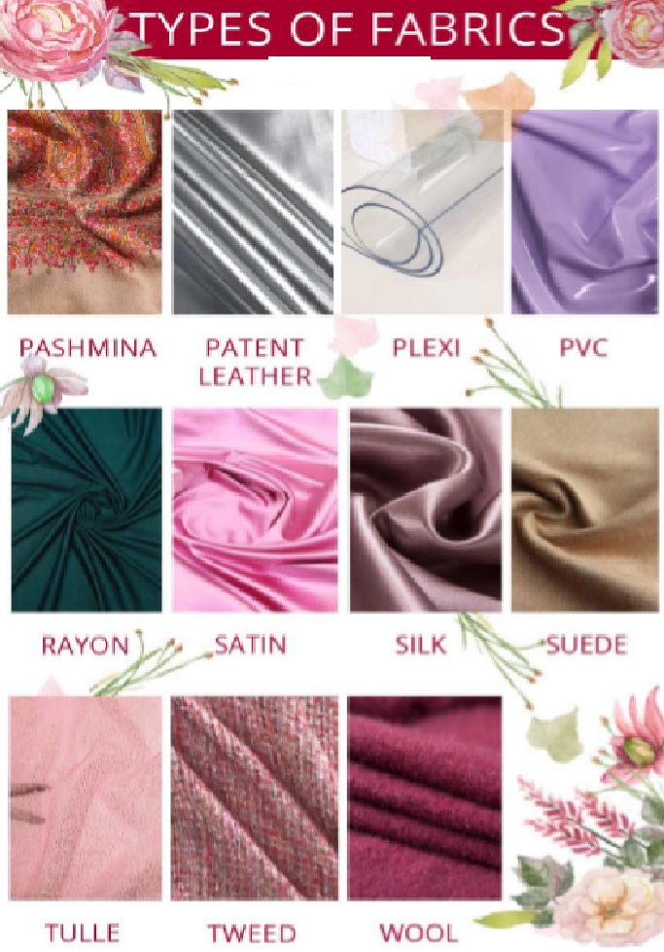
Hình 2.3 : Hình ảnh về chất liệu của nguyên liệu

2.1.4. Định hình
- Canh sợi ngang, dọc phải thẳng.
- Không được dãn hoặc co rút sợi vải
- Không mất sợi, chập sợi, lẫn sợi khác màu
2.1.5. Vệ sinh công nghiệp
- Không được dơ dầu mỡ hoặc hóa chất hay bụi bẩn khác.
2.1.6. Các trường hợp được chấp nhận
- Lỗi dệt gây chập sợi không quá 1cm và không lẫn sợi khác màu
- Xéo canh sợi dưới 2cm
- Giãn hoặc co rút biên vải sâu vào dưới 0,5cm
- Các loại lỗi nguyên liệu nằm trong khoảng 20 cm ở đầu của cuộn vải
- Mức độ loang màu (trong 1 cây nguyên liệu) tương ứng 9/10.
2.1.7. Các lỗi được đánh giá là NẶNG, không thể chấp nhận
- Thành phần nguyên liệu không đúng theo qui định (nếu mắc phải lỗi này, thì hoàn toàn không chấp nhận lô nguyên liệu mà không cần xem xét đến các lỗi khác)
- Lỗi sợi dệt ngang khổ hoặc có chiều dài (theo cuộn) từ 50cm trở lên
- Bị cắt khúc
- Có lỗ rách với đường kính từ 30cm trở lên
- Mất tuyết (hoặc lớp tráng nhựa) của vải với đường kính 30cm trở lên.
- Loang màu bậc thang, mất màu hay hoa văn ngang khổ hoặc có chiều dài từ 50cm trở lên.
- Giãn hoặc co rút biên vải sâu vào trên 3 cm.
- Xéo canh sợi từ 3cm trở lên.
- Khác màu giữa 2 biên hoặc giữa biên với phần trong của cuộn vải.
2.1.8. Những yêu cầu khác: những nguyên liệu do khách hàng cung cấp để gia công cho khách sẽ được căn cứ thêm dựa vào yêu cầu cụ thể của khách.
2.2. Tiêu chuẩn chất lượng phụ liệu
2.2.1. Nút thường: (2 lỗ, 4 lỗ)
- Đúng qui cách về màu sắc, kích thước theo yêu cầu cụ thể của từng chủng loại sản phẩm
- Không bị mẻ (bể) cạnh hoặc trầy xước, biến dạng
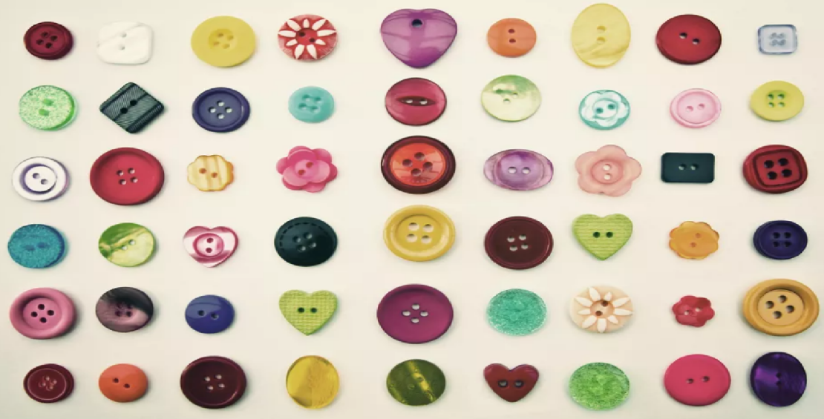
Hình 2.4 : Hình ảnh nút
2.2.2.Nút 4 phần, móc, khoen, khóa (điều chỉnh)
- Đúng qui cách về màu sắc, kích thước theo tài liệu.
- Khi đóng thử, không bị bung vải.
- Không được trầy, xước, biến dạng.
Hình 2.5 : Hình ảnh nút 4 phần
2.2.3. Dây kéo
- Đúng qui cách về màu sắc, thông số theo tài liệu
- Không được gãy, bung hở răng, bung đầu khóa kéo và đầu chặn,
- Khi lau bằng vải trắng, không được lem màu.

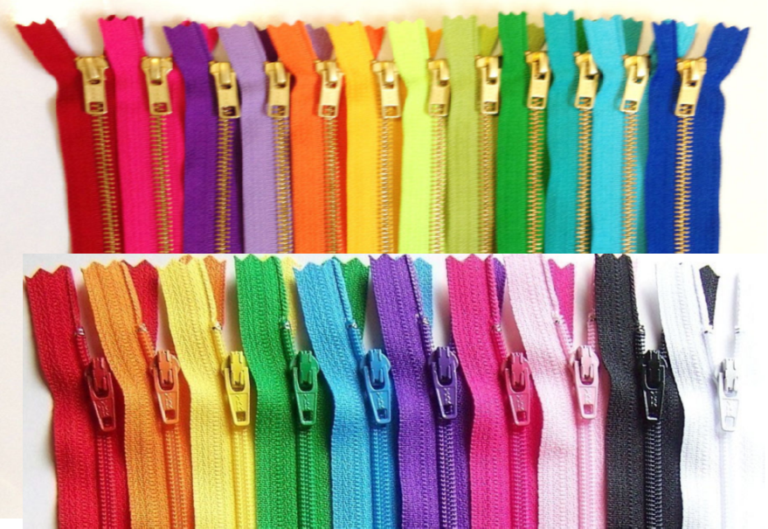
Hình 2.6 : Hình ảnh các loại dây kéo
2.2.4. Các loại nhãn
- Đúng qui cách, màu sắc, chất liệu theo tài liệu
- Các thông tin in, dệt của nhãn phải đầy đủ, rõ nét và không bị nghiêng lệch.
- Nhãn không được lem màu, không lỗi sợi.
- Khi ủi qua nhiệt, không được nhăn rút quá 1mm.
2.2.5. Bao PE, thùng Carton
- Đúng qui cách, màu sắc, kích thước và thông tin cần thiết.
- Không được lủng, rách.
- Các thông tin in trên bao hoặc thùng phải đầy đủ, rõ nét và không được lem màu.
- Keo dán miệng bao PE phải dính và không làm biến dạng mặt bao PE khi mở miệng bao.
2.2.6. Kim gút
- Không được dính dầu, mỡ hoặc các vết bẩn khác.
- Đầu kim phải nhọn, không được tù hoặc sứt gây rút sợi
2.2.7. Bìa lưng, giấy lụa
- Đúng qui cách về hình dáng, kích thước theo tài liệu, độ dày.
- Không được loang ố, dơ, bẩn, rách.
2.2.8. Băng gai: đúng màu sắc, kích thước theo tài liệu. Nhung gai phải thẳng.
2.2.9. Dây luồn: Đúng thông số, màu sắc và không được loang màu, tưa sợi.
2.3. Tiêu chuẩn chất lượng sản phẩm may
2.3.1. Chủng loại áo (sơ mi, Jacket…)
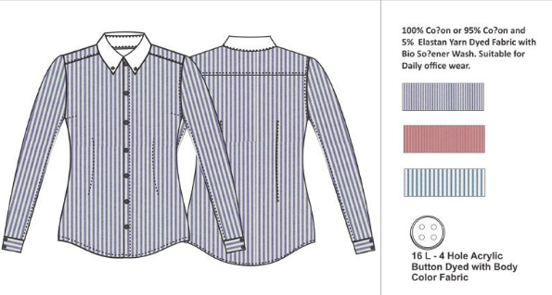
Hình 2.7 : Hình ảnh áo sơ mi nữ
2.3.1.1. Chi tiết ủi mồi, ép Mex
- Không được bong dộp, xếp nếp, dính chỉ hay sợi vải hoặc đốm bẩn trong Mex.
- Các thì lực bám dính của Mex phải từ 900g/ Inch
- Đối với ép Mex cổ áo sơ mi, manchette , trường hợp lực bám dính dưới 900g/ Inch nhưng khi đưa vào giặt mà không bong dộp là đạt chất lượng (ngoại trừ các loại Mex chỉ cần độ bám dính để sản xuất và các loại Mex giấy)
2.3.1.2. Các chi tiết may:
- Trong một sản phẩm, các chi tiết may cùng loại đường may phải có cùng mật độ mũi chỉ.
- Cự ly đường may đúng theo tiêu chuẩn kỹ thuật của sản phẩm, đường may phải thẳng, không được bỏ mũi hoặc nổi chỉ. Không được chặt chỉ gây nhăn rút hoặc lỏng chỉ.
- Các đường vắt sổ phải sát mép vải, không được bung sút hoặc nhăn rút.

* Các đường may diễu:
+ Thông số diễu đúng tiêu chuẩn kỹ thuật của sản phẩm
+ Không được sụp mí, le mí trong ngoài, vặn, chặt mí, nhăn hoặc bung sút.
+ Không được lòi chỉ của đường may tra, lược.
* Túi, nắp túi:
+ Miệng túi và 2 nắp túi phải đều, không được vặn hoặc nhăn, góc nhọn (nếu có) nằm giữa miệng (dung sai 2mm). Nếu có góc tròn thì phải cong đều, không gãy góc.
+ Cạnh túi, cạnh nắp túi thẳng cạnh nẹp, dài 2 cạnh bên bằng nhau, không cao thấp (dung sai 2mm)
+ Tra nắp túi phải cân xứng giữa 2 bên cạnh túi.
* Túi mổ các loại:
+ Thông số đúng tiêu chuẩn kỹ thuật (dung sai: chiều dài miệng túi 2mm, chiều rộng 1mm)
+ Miệng túi phải khép kín, không nhăn vặn thân hoặc viền (cơi) túi, không bung góc, xếp ly góc
+ Túi ở 2 bên thân phải cân xứng, không cao thấp hoặc dài ngắn (dung sai 2mm)
+ Lót túi không được bung sút, không vặn hoặc bị găng bao lót.
* May lộn:
+ Đô, vai con không được vặn, cầm, bai hoặc nhăn.
+ Lá 2, manchette, nắp túi, pas vai không dư lót, găng hoặc vặn lót. Không nhăn rút.
+ Cạnh thẳng của chi tiết may lộn không được cong hoặc lượn sóng.
+ Cạnh cong của chi tiết may lộn không đuợc gãy góc.
+ Chi tiết may lộn phải cân xứng 2 đầu, không bị so le.
* Cặp lá 3:
+ 2 đầu bản cổ, chân cổ phải cân xứng, không so le (dung sai 1mm), không dư lót, bung sút lá 3
+ Đầu chân cổ phải tròn đều. Nếu là đầu chân cổ vuông thì không được tù góc, cong cạnh cổ
* Manchette:
+ Hai đầu Manchette không so le, phải tròn đều hoặc vuông đều, to bản 2 bên bằng nhau. Ply Manchette không bung sút, vị trí xếp Ply 2 bên đều nhau.
+ Tra Manchette không so le 2 cửa tay. Không được sụp mí lót hoặc le đầu.
+ Mí lót không được quá 2mm
* Lai tay ngắn:
+ To bản đều, không bị cầm, nhăn, vặn, sụp mí hoặc bung mép.
+ Cửa tay 2 bên phải đều nhau (dung sai 2mm)
* Bo tay:
+ Đúng thông số, không bung sút chỉ, mép.
+ Nẹp Lơ-vê không được bung mép vải, vặn lót.
+ Rộng cửa tay hai bên phải đều nhau (dung sai 2mm)
* Nẹp khuy nút:
+ Đường may phải thẳng. To bản trên dưới đều (dung sai 1mm), không được sụp mí, không nhăn hoặc vặn, 2 bên mép phải đều nhau.
* Nẹp che:
+ Không được dư lót, cầm, bai hoặc vặn.
+ Góc nẹp phải vuông hoặc tròn đều.
+ Vị trí nẹp đúng theo yêu cầu kỹ thuật, không được cầm thân hoặc bai thân.
* Tra dây kéo:
+ Không được gợn sóng, đúng thông số tiêu chuẩn.
+ Không được cầm, bai thân.
+ Phải đối xứng chi tiết 2 bên thân.
* May ráp, cuốn vòng nách, sườn :
+ Đều mí, không được nhăn vặn, bung sút mép vải
+ Đều mép, không được chặt hoặc lỏng chỉ
+ Giao điểm ngã tư nách trùng khớp (dung sai 2mm)
+ Độ chồm vai 2 bên phải đều nhau (cho phép dung sai 2mm)
* Lai áo:
+ Đều, không sụp mí, không được nhăn, vặn
+ Hai đầu lai không so le (dung sai 2mm), đầu lai nẹp khuy không được ngắn hơn đầu lai nẹp nút.
* Áo lót:
+ Phải phủ lai tay, lai áo. Không được găng, giựt với áo chính
+ Các điểm cố định chính, lót phải chắc chắn không được bung sút, không căng và đúng với vị trí theo yêu cầu cụ thể của khách hàng.
* Tất cả các chi tiết giống nhau ở 2 bên thân (trái, phải) phải đối xứng, không cao thấp (dung sai 2mm).
* Khuy nút:
+ Khuy không được bỏ mũi, tưa mép, đứt chỉ. Thông số dài khuy và cự ly thùa khuy phải đúng theo tiêu chuẩn kỹ thuật.
+ Phải chừa đầu chỉ thừa dài 3mm bên dưới của khuy hoặc nút.
* Các loại phụ liệu:
+ Đầy đủ theo bảng màu
+ Đúng qui cách theo hướng dẫn của bảng màu, tiêu chuẩn kỹ thuật
* Thông số thành phẩm:
+ Sản phẩm thực hiện theo thông số cụ thể được ghi rõ trong tiêu chuẩn kỹ thuật
+ Dung sai cho phép:
Chi tiết | Cm | Inch |  | Chi tiết | Cm | Inch
Dài áo | ±1 | ±3/8 |  | Rộng đô | ±0.2 | ±1/16
Dài tay (tay dài) | ±1 | ±3/8 |  | Vòng cổ | ±0.5 | ±3/16
Dài tay (tay ngắn) | ±0.5 | ±3/16 |  | Cao giữa bản cổ | ±0.2 | ±1/16
1/2 cửa tay ngắn | ±0.5 | ±3/16 |  | Cao chân cổ | ±0.1 | ±1/16
1/2 Bắp tay | ±0.5 | ±3/16 |  | Nhọn cổ | ±0.2 | ±1/16
1/2 vòng nách | ±0.3 | ±3/16 |  | Dài túi nhọn | ±0.3 | ±1/8
Dài manchette | ±0.1 | ±1/8 |  | Vai con | ±0.3 | ±1/8
Rộng manchette | ±0.2 | ±1/16 |  | Dài vai | ±0.7 | ±1/4
Dài trụ tay | ±0.1 | ±1/16 |  | Rộng túi đắp | ±0.2 | ±1/16
Chi tiết | Cm | Inch |  | Chi tiết | Cm | Inch
Rộng trụ tay | ±1 | ±1/16 |  | Dài cạnh túi | ±0.2 | ±1/16
1/2 kích ngực | ±1 | ±3/8 |  | Dài nắp túi | ±0.2 | ±1/16
1/2 vòng eo | ±1 | ±3/8 |  | Rộng nắp túi | ±0.1 | ±1/16
1/2 vòng lai | ±1 | ±3/8 |  | Hạ túi | ±0.5 | ±3/16
Cao cầu ngực trước (care trước) | ±0.7 | ±1/4 |  | Túi cách nẹp | ±0.2 | ±1/16
Cao đô (care sau) | ±0.7 | ±1/4

Hình 2.8 : Bảng dung sai

- Lưu ý:
- Các dung sai trên chỉ áp dụng đối với những sản phẩm không có dung sai của khách hàng.
- Những sản phẩm có dung sai cho phép của khách hàng thì căn cứ trên đó để chấp thuận về chất lượng đối với những sản phẩm có sai sót trong mức cho phép.
- Vệ sinh công nghiệp
- Màu sắc
- Ủi hoàn thành
- Gấp định hình
- Đóng gói
2.3.2. Chủng loại quần (váy...)
Hình 2.9 : Hình ảnh thời nữ
2.3.2.1. Chi tiết ủi mồi, ép keo
- Không được bong dộp, thâm kim, xếp nếp, dính chỉ hay sợi vải hoặc đốm bẩn trong keo.
- Đối với Mex ép lưng thì lực bám dính của Mex phải trên 450 g/ Inch (ngoại trừ các loại Mex chỉ cần độ bám dính để dễ sản xuất và các loại Mex giấy)
2.3.2.2. Các chi tiết may
- Trong 1 sản phẩm phải có cùng mật độ mũi kim.
- Cự ly đường may đúng theo tiêu chuẩn kỹ thuật của sản phẩm, đường may phải thẳng, không được bỏ mũi hoặc nổi chỉ. Không được chặt chỉ gây nhăn rút hoặc lỏng chỉ.
- Các đường vắt sổ phải sát mép vải, không được bung sút hoặc nhăn rút.
- Các đường may diễu:
+ Thông số diễu đúng tiêu chuẩn kỹ thuật của sản phẩm
+ Không được sụp mí, le mí trong ngoài, vặn, chặt mí, nhăn hoặc bung sút.
+ Không được lòi chỉ của đường may tra, lược.
- Túi tra và nắp
- Túi mổ các loại
- Lưng
- Paget
- Ply thân
- Khuy nút
- Các loại phụ liệu
- Vệ sinh công nghiệp
- Màu sắc
- Ủi hoàn thành
- Gấp định hình và đóng gói
- Thông số thành phẩm: Sản phẩm phải được thực hiện theo thông số ghi rõ trong Tiêu chuẩn kỹ thuật của các mã hàng.
* Dung sai cho phép đối với các loại quần:

Chi tiết | Cm | Inch |  | Chi tiết | Cm | Inch
1/2 vòng lưng | ±0.5 | ±3/16 |  | Đáy sau | ±0.8 | ±5/16
Dài quần (dài) | ±1 | ±3/8 |  | Giàng | ±1 | ±3/8
Dài quần (short) | ±0.5 | ±3/16 |  | Dài baguette | ±0.2 | ±1/16
1/2 vòng mông | ±0.5 | ±3/16 |  | Cao bản lưng | ±0.1 | ±1/16
1/2 vòng đùi | ±0.5 | ±3/16 |  | Dài túi/dài MT mổ các loại | ±0.3 | ±1/8
1/2 vòng gối | ±0.5 | ±3/16 |  | Rộng túi/ rộng MT mổ các loại | ±0.2 | ±1/16
1/2 lai | ±0.5 | ±3/16 |  | Dài nắp túi | ±0.2 | ±1/16
Đáy trước | ±0.5 | ±3/16 |  | Rộng nắp túi | ±0.1 | ±1/16

Hình 2.10 : Bảng dung sai sản phẩm quần
* Dung sai cho phép đối với các loại váy:

Chi tiết | Cm | Inch |  | Chi tiết | Cm | Inch
1/2 vòng lưng | ±0.5 | ±3/16 |  | Dài túi đắp | ±0.3 | ±1/8
1/2 vòng mông | ±0.5 | ±3/16 |  | Rộng túi đắp | ±0.2 | ±1/16
1/2 vòng lai | ±0.5 | ±3/16 |  | Dài nắp túi | ±0.2 | ±1/16
Dài váy (dài) | ±1 | ±3/8 |  | Rộng nắp túi | ±0.1 | ±1/16
Dài váy (ngắn) | ±0.5 | ±3/16 |  | Dài cạnh túi | ±0.2 | ±1/16
Cao bản lưng | ±0.1 | ±1/16
Hình 2.11 : Bảng dung sai sản phẩm váy
- Lưu ý:
Những sản phẩm có dung sai cho phép của khách hàng thì căn cứ trên đó để chấp thuận về chất lượng đối với những sản phẩm có sai sót trongmức cho phép.
2.4. Các phụ lục về thông số kích thước thành phẩm
BẢNG THÔNG SỐ THÀNH PHẨM CHỦNG LOẠI SƠ MI NỘI ĐỊA
Thông số dùng cho size chữ: (tính bằng cm)
Đặc điểm: có 4 vóc chữ. Ký hiệu là: NĐ 99-2
Chi tiết đo/ Size | S | M | L | XL
Vòng cổ (tâm nút đến tâm khuy) | 38 | 40 | 42 | 44
Vòng ngực (đo ngang vị trí hạ nách) | 111 | 117 | 125 | 131
Vòng mông | 110 | 116 | 124 | 130
Dài áo | 80 | 81 | 82 | 83
Dài đô | 48 | 50 | 52 | 54
Dài tay (dài) | 57 | 59 | 60 | 61
Dài tay (ngắn) | 25 | 25 | 25 | 25
Cửa tay ngắn | 20 | 21 | 22 | 23
Vòng nách đo cong | 27.5 | 28.5 | 29.5 | 30.5
Hình 2.12 : Bảng thông số áo sơ mi size chữ

Thông số dùng cho size số:
Đặc điểm: có 9 vóc số. Ký hiệu NĐ 99
Thông số vòng cổ tăng 1cm so với thông số chuẩn
Chi tiết đo/ Size |  | 36 | 37 | 38 | 39 | 40 | 41 | 42 | 43 | 44
Vòng cổ (tâm nút đến tâm khuy) |  | 37 | 38 | 39 | 40 | 41 | 42 | 43 | 44 | 45
Vòng ngực |  | 106 | 111 |  | 117 |  | 125 |  | 131
Vòng mông |  | 105 | 110 |  | 116 |  | 124 |  | 130
Dài áo |  | 79 | 80 |  | 81 |  | 82 |  | 83
Dài đô |  | 46 | 48 |  | 50 |  | 52 |  | 54
Dài tay (dài) |  | 55 | 57 |  | 59 |  | 60 |  | 61
Dài tay (ngắn) |  | 25
Cửa tay ngắn |  | 19 |  | 20 | 21 |  | 22 |  | 23
Vòng nách đo cong |  | 26.5 |  | 27.5 | 28.5 |  | 29.5 |  | 30.5
Dài manchette |  | 26 |  |  |  |  | 27
 | Hình 2.13 : Bảng thông số áo sơ mi size số

Chương 3 : PHƯƠNG PHÁP QUẢN LÝ CHẤT LƯỢNG SẢN PHẨM

Giới thiệu
Chất lượng sản phẩm luôn là tiêu chí hàng đầu mà các Doanh nghiệp May hướng tới và đặc biệt quan tâm. Muốn đạt được chất lượng cao thì đòi hỏi các tổ chức phải có cách quản lý chặt chẽ, đúng đắn và đưa ra các phương pháp quản lý chất lượng phù hợp cùng với sự lựa chọn các tiêu chuẩn ISO chính xác.
Mục tiêu
- Kến thức:
- Trình bày được phương pháp quản lý chất lượng sản phẩm qua các công đoạn trong sản xuất may công nghiệp.
- Khái quát được các mô hình quản lý chất lượng
- Kỹ năng:
- Vận dụng kiến thức để giải các bài tập về quản lý chất lượng
- Thái độ:
- Xây dựng được ý thức tự giác học tập, tính tích cực.
- Rèn luyện tính cẩn thận, chính xác, linh hoạt của người học trong suốt qúa trình học tập.

Nội dung
- Mô hình quản lý chất chượng
Hình 3.1 : Bảng mô hình quản lý chất lượng
- Các phương pháp quản lý chất lượng
- Kiểm tra chất lượng – QI (Quality Inspection).
Là hoạt động như đo, xem xét, thử nghiệm hoặc định cỡ một hay nhiều đặc tính của đối tượng và so sánh kết quả với yêu cầu quy định nhằm xác định sự phù hợp của mỗi đặc tính.
Như vậy, kiểm tra chỉ là phân loại sản phẩm đã được chế tạo, một cách xử lý chuyện đã rồi. Ngoài ra sản phẩm phù hợp quy định cũng chưa chắc thỏa mãn nhu cầu thị trường, nếu như các quy định không phản ánh đúng nhu cầu.

Hình 3.2 : Phương pháp kiểm tra chất lượng QI
b. Kiểm soát chất lượng – QC (Quality Control)
Là những hoạt động và kỹ thuật có tính tác nghiệp, được sử dựng nhằm đáp ứng các yêu cầu chất lượng.
Kiểm soát chất lượng là kiểm soát mọi yếu tố ảnh hưởng trực tiếp đến quá trình tạo ra chất lượng, bao gồm:
Kiểm soát con người thực hiện. Người thực hiện phải được đào tạo để có đủ kiến thức, kỹ năng thực hiện công việc. Họ phải được thông tin đầy đủ về công việc cần thực hiện và kết quả cần đạt được. Họ phải được trang bị đầy đủ phương tiện để làm việc.
Kiểm soát phương pháp và quá trình sản xuất. Các phương pháp và quá trình sản xuất phải được thiết lập phù hợp với điều kiện sản xuất và phải theo dõi, kiểm soát thường xuyên nhằm phát hiện kịp thời những biến động của quá trình.
Kiểm soát nguyên vật liệu đầu vào. Nguồn cung cấp nguyên liệu phải được lựa chọn. Nguyên vật liệu phải được kiểm tra chặt chẽ khi nhập vào trong quá trình bảo quản.
Kiểm soát, bảo dưỡng thiết bị. Thiết bị phải được kiểm tra thường xuyên, định kì và được bảo dưỡng, sửa chữa theo đúng quy định.
Kiểm tra môi trường làm việc, ánh sáng, nhiệt độ, điều kiện làm việc…
Việc kiểm soát chất lượng nhằm chủ yếu vào quá trình sản xuất để khắc phục những sai sót ngay trong quá trình thực hiện. Để kiểm soát chất lượng đạt hiệu quả, tổ chức cần xây dựng 1 cơ cấu tổ chức hợp lý, phân công trách nhiệm rõ ràng giữa các bộ phận. Hoạt động kiểm soát chất lượng được tiến hành theo chu trình PDCA do tiến sĩ Deming đưa ra:

Hình 3.3 : Chu trình PDCA
Về tổng thể, có thể tóm tắt nội dung của chu trình này như sau:
- P (Plan) : Lập kế hoạch
- D (Do) : Đưa kế hoạch đã lập vào thực hiện
- C (Check) : Dựa theo kế hoạch để kiểm tra kết quả thực hiện
- A (Action) : Thông qua các kết quả thu được để đề ra những tác động điều chỉnh thích hợp nhằm bắt đầu lại chu trình với những thông tin đầu vào mới.
c. Đảm bảo chất lượng – QA (Quality Assurance)
Là toàn bộ các hoạt động có kế hoạch, có hệ thộng được tiến hành trong hệ thống quản lý chất lượng và được chứng minh là đủ mức cần thiết tạo sự tin tưởng thỏa đáng rằng thực thể sẽ thỏa mãn đầy đủ những yêu cầu chất lượng.

Hình 3.4 : Phương pháp kiểm tra chất lượng QA
d. Kiểm soát chất lượng toàn diện – TQC (Total Quality Control)
Armand V.Feigenbaun trong cuốn sách Total Quality Control (TQC) đã định nghĩa: ”Kiểm soát chất lượng toàn diện là một hệ thống có hiệu quả để nhất thể hóa các nỗ lực phát triển chất lượng, duy trì chất lượng và cải tiến chất lượng của các nhóm khác nhau trong một tổ chức sao cho các hoạt động marketing, kỹ thuật, sản xuất và dịch vụ có thể tiến hành một cách kinh tế nhất, cho phép thỏa mãn hoàn toàn khách hàng”.
Kiểm soát chất lượng toàn diện huy động nỗ lực của mọi đơn vị trong công ty vào các quá trình có liên quan đến duy trì và cải tiến chất lượng. Điều này sẽ giúp tiết kiệm tối đa trong sản xuất, dịch vụ đồng thời thỏa mãn nhu cầu khách hàng.
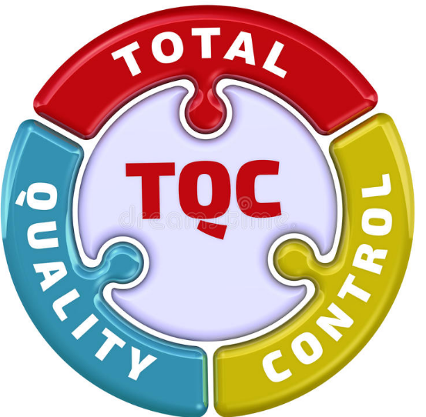
Hình 3.5 : Phương pháp kiểm tra chất lượng TQC
e. Quản lý chất lượng toàn diện – TQM (Total Quality Management)
TQM là cách quản lý một tổ chức, quản lý toàn bộ công cuộc sản xuất kinh doanh nhằm thỏa mãn đầy đủ nhu cầu của khách hàng ở mọi công đoạn, bên trong cũng như bên ngoài.
Đặc điểm nổi bật của TQM so với các phương pháp QLCL trước đây là nó cung cấp 1 hệ thống toàn diện cho công tác quản lý và cải tiến mọi khía cạnh liên quan chất lượng và huy động con người nhằm đạt mục tiêu chung của tổ chức.

Hình 3.6 : Phương pháp kiểm tra chất lượng TQM
- Giới thiệu về ISO
  - Tổ chức ISO
ISO là tên viết tắt của Tổ chức Quốc tế về tiêu chuẩn hoá (International Organization for Standardization), được thành lập vào năm 1946 và chính thức hoạt động vào ngày 23/2/1947. Nhiệm vụ của ISO là thúc đẩy sự phát triển của vấn đề tiêu chuẩn hóa và những hoạt động có liên quan nhằm tạo điều kiện thuận lợi cho việc trao đổi hàng hóa, dịch vụ quốc tế và sự hợp tác phát triển trong các lĩnh vực trí tuệ, khoa học, kỹ thuật và mọi hoạt động kinh tế khác.
ISO có trụ sở chính ở Geneve (Thụy Sỹ). Ngôn ngữ sử dụng là tiếng Anh, Pháp, Tây Ban Nha và là 1 tổ chức Quốc tế chuyên ngành có các thành viên là các cơ quan tiêu chuẩn quốc gia của 111 nước. Đến nay đã có trên 12.000 tiêu chuẩn được ban hành.
Việt Nam gia nhập ISO năm 1977 và là thành viên thứ 72 của ISO.
Năm 1996 lần đầu tiên Việt Nam được bầu vào ban chấp hành của ISO với nhiệm kỳ 2 năm.

Hình 3.7 : Giới thiệu về ISO

3.2. ISO 9000 là gì ?
ISO 9000 là bộ tiêu chuẩn do Tổ chức quốc tế về Tiêu chuẩn hóa (ISO) ban hành nhằm đưa ra các chuẩn mực cho hệ thống đảm bảo chất lượng và có thể áp dụng rộng rãi trong các lĩnh vực sản xuất, kinh doanh và dịch vụ.
ISO 9000 đề cập đến các lĩnh vực chủ yếu trong quản lý chất lượng: chính sách và chỉ đạo về chất lượng, nghiên cứu thị trường, thiết kế và triển khai sản phẩm, cung ứng, kiểm soát quá trình, bao gói, phân phối, dịch vụ sau khi bán, xem xét, đánh giá nội bộ, kiểm soát tài liệu, đào tạo...
ISO 9000 là tập hợp các kinh nghiệm quản lý chất lượng tốt nhất đã được chấp nhận thành tiêu chuẩn quốc gia của nhiều nước.
Hệ thống chất lượng theo ISO 9000 dựa trên mô hình quản lý theo quá trình, lấy phòng ngừa làm phương châm chủ yếu trong suốt vòng đời của sản phẩm.
Các tiêu chuẩn trong bộ tiêu chuẩn ISO 9000 chỉ mô tả các yếu tố mà 1 hệ thống chất lượng nên có chứ không mô tả cách thức mà 1 tổ chức cụ thể thực hiện các yếu tố này. Bên cạnh đó, các tiêu chuẩn này không có mục đích đồng nhất hóa các hệ thống chất lượng của các tổ chức khác nhau với nhau.

Hình 3.8 : Giới thiệu về ISO 9000

3.3. Bộ tiêu chuẩn ISO 9000 phiên bản 2000
Bộ tiêu chuẩn ISO 9000 phiên bản 2000 gồm 4 tiêu chuẩn:
1. ISO 9000: 2005: Hệ thống quản lý chất lượng - Cơ sở và từ vựng.
2. ISO 9001: 2008: Hệ thống quản lý chất lượng - Các yêu cầu.
3. ISO 9004: 2000: Hệ thống quản lý chất lượng - Hướng dẫn cải tiến hiệu quả.
4. ISO 19011: 2002: Hướng dẫn đánh giá hệ thống quản lý chất lượng và môi trường.
3.3.1. Triết lý quản lý của Bộ ISO 9000
Tiêu chuẩn chất lượng sẽ bổ sung cho các đặc tính kỹ thuật của sản phẩm.
Hệ thống quản lý chất lượng (HTQLCL) sẽ khác nhau trong các tổ chức khác nhau.
Mục đích của ISO 9000 là cung cấp hướng dẫn để phát triển HTQLCL có hiệu quả chứ không phải chuẩn hóa HTQLCL để thực hiện.
HTQLCL theo ISO 9000 dựa trên mô hình MBP lấy phòng ngừa làm phương châm trong suốt chu kỳ sống của sản phẩm.
3.3.2. Nguyên tắc quản lý chất lượng theo tiêu chuẩn ISO là gì?
Có 8 nguyên tắc quản lý chất lượng theo tiêu chuẩn ISO, đó là:
- Hướng về khách hàng.
Tổ chức phụ thuộc vào khách hàng, do đó tổ chức phải thấu hiểu nhu cầu hiện tại và tương lai của khách hàng, phải đáp ứng yêu cầu của khách hàng và nổ lực đáp ứng vượt mong đợi của khách hàng.
- Sự lãnh đạo.
Người lãnh đạo thiết lập sự thống nhất về mục đích và hướng đi của tổ chức. Họ tạo ra và duy trì môi trường nội bộ, trong đó mọi người đều có thể huy động đầy đủ để đạt được mục tiêu của tổ chức.
- Sự tham gia của mọi thành viên.
Con người là yếu tố quan trọng nhất ảnh hưởng đến quá trình hình thành chất lượng.
Tiếp cận theo quá trình.
Kết quả mong muốn sẽ đạt được một cách hiệu quả khi các nguồn lực và các hoạt động liên quan được quản lý như một quá trình.
Tiếp cận theo hệ thống để quản lý
Việc xác định, nhận thức và quản lý các quá trình có quan hệ với nhau như 1 hệ thống, đóng góp vào hiệu quả, hiệu lực của tổ chức để đạt được các mục tiêu.
Cải tiến liên tục:
Cải tiến liên tụclà mục tiêu của tất cả các tổ chức.
Quyết định dựa trên sự kiện:
Các quyết định của nhà quản lý phải dựa trên cơ sở phân tích đầy đủ các thông tin và số liệu thực tế về quá trình và sản phẩm.
Quan hệ hợp tác cùng có lợi với nhà cung ứng
Tổ chức và nhà cung cấp phụ thuộc lẫn nhau và mối quan hệ cùng có lợi sẽ nâng cao năng lực của cả 2 bên để tạo ra giá trị.
3.3.3. Lợi ích của việc áp dụng ISO đối với doanh nghiệp.
- Đối với doanh nghiệp:
- Tạo nền mống cho sản phẩm có chất lượng
- Tăng năng suất, giảm giá thành
- Tăng khả năng cạnh tranh
- Tăng uy tín của tổ chức
- Tích lũy và phát huy các kinh nghiệm, bí quyết làm việc tốt
- Nâng cao ý thức người lao động
- Đáp ứng các yêu cầu luật định.
- Đối với công nhân:
- Cung cấp một phương pháp làm việc tốt
- Phân rõ trách nhiệm và quyền hạn
- Có cơ hội học hỏi và chia sẻ kinh nghiệm
- Các quyền lợi của công nhân được tôn trọng. Doanh nghiệp luôn lắng nghe và xem xét mức độ hài lòng của công nhân để có những cải tiến phù hợp
- Đối với khách hàng:
- Được cung cấp các sản phẩm và dịch vụ thoả mãn yêu cầu và vượt sự mong đợi
- Khi triển khai áp dụng ISO 9000, các doanh nghiệp cũng gặp không ít những khó khăn.
- Trình độ công nghệ quản lý, mặt bằng, nhà xưởng, kho tàng… của các doanh nghiệp còn bị hạn chế so với các doanh nghiệp của các nước trong khu vực.
- Phải chỉnh hoặc thay đổi cách thức và phương pháp làm việc cũ đã tồn tại cố hữu trong nhiều năm qua.
- Việc chuẩn hoá và văn bản hoá hệ thống chất lượng theo yêu cầu của ISO 9000 là một công việc rất khó khăn đòi hỏi phải có thời gian và đầu tư công sức .
- Công tác tư vấn còn nhiều hạn chế. Chuyên gia tư vấn trong nước còn ít,
chưa có nhiều kinh nghiệm nhưng khi tư vấn còn gặp những khó khăn do sự khác biệt về ngôn ngữ, văn hoá.
- Vai trò của giám đốc công ty quyết định sự thành công và thời giannhanh hay chậm. Khác với công tác quản lý khác,trong hệ thống quản lý chất lượng,lãnh đạo không chỉ ra lệnh, chỉ đạo thực hiện mà phải trực tiếp tham gia cùng mọingười, luôn giữ vai trò đầu tầu. Giám đốc phải là một trong những người hiểu rõ nhấtvề ISO 9000. Trên thực tế, ở một số nơi, vai trò thúc đẩy của lãnh đạo còn chưa nổi bật.
- Chi phí áp dụng ISO 9000 là một trong những vấn đề băn khoăn nhất, bởi lẽ chi phí cho tư vấn giúp cho xây dựng hệ thống chất lượng,đánh giá, cấp chứng
chỉ ISO 9000 là một con số không nhỏ, chưa kể chi phí phát sinh trong quá trình triển

Chương 4 : KIỂM TRA VÀ ĐÁNH GIÁ CHẤT LƯỢNG SẢN PHẨM TRONG DOANH NGHIỆP MAY

Giới thiệu
Công tác kiểm tra chất lượng sp trong doanh nghiệp may được thực hiện bởi một bộ phận chuyên trách, đó là bộ phận KCS. Bộ phận KCS có trách nhiệm theo dõi, kiểm tra và ngăn ngừa những sai hỏng xảy ra trong quá trình sản xuất. Tùy theo yêu cầu và qui mô của từng doanh nghiệp, bộ phận KCS có quy trình kiểm tra và đánh giá chất lượng sản phẩm tương ứng. Việc kiểm tra chất lượng sản phẩm đóng vai trò rất quan trọng vì nó đánh giá được khả năng sản xuất, trình độ nghiệp vụ của công nhân trong doanh nghiệp.
Mục tiêu
- Kến thức:
- Trình bày được các khái niệm, vai trò và chức năng về chất lượng và quản lý chất lượng
- Xác định được các yếu tố ảnh hưởng đến chất lượng, chỉ tiêu đánh giá chất lượng sản phẩm may.
- Kỹ năng:
- Vận dụng được các yếu tố ảnh hưởng đến chất lượng sản phẩm may vào thực tế.
- Thái độ:
- Xây dựng được ý thức tự giác học tập, tính tích cực.
- Rèn luyện tính cẩn thận, chính xác, linh hoạt của người học trong suốt qúa trình học tập.

Nội dung
- Kiểm tra chất lượng sản phẩm
1.1. Vai trò bộ phận KCS
Chất lượng sản phẩm ngành may khác với chất lượng sản phẩm nói chung là chất lượng các sản phẩm do công nghệ may tạo ra. Chất lượng sản phẩm may phục vụ cho các mục đích sau:
- Bảo vệ cơ thể con người về mặt sức khỏe
- Mang đến cho con người và xã hội tính nghệ thuật cao
Lịch sử phát triển ngành may và tạo mẫu mốt qua các thời kỳ cùng với sự hoàn thiện của con người, quần áo cũng được hoàn thiện dần theo đặc điểm của từng thời kỳ và theo chiều hướng phức tạp hơn, cầu kỳ hơn về kiểu cách chất lượng. Tuy vậy dù ở thời kỳ nào, dù thô sơ, đơn giản hay phức tạp, bao giờ sản phẩm từ ngành may cũng mang đầy đủ các yếu tố sau:
- Tính mỹ thuật (làm tăng vẻ đẹp của sản phẩm)
- Tính kỹ thuật (kích thước, kiểu dáng, kỹ thuật lắp ráp..)
- Độ bền sử dụng: theo tính chất của vải, chỉ, theo điều kiện kỹ thuật về đường may, mũi chỉ...đảm bảo tính tiết kiệm (thời gian, nguyên phụ liệu, nhân công)
Việc kiểm tra đánh giá chất lượng sản phẩm là 1 chức năng cơ bản trong các chức năng quản lý. Nó là cầu nối giữa người quản lý và các cán bộ điều hành. Việc kiểm tra chất lượng sản phẩm đóng vai trò rất quan trọng vì nó đánh giá được khả năng sản xuất, trình độ nghiệp vụ của công nhân trong doanh nghiệp. Vì vậy mỗi bộ phận đều cố gắng giữ mức hư hỏng là ít nhất. Mỗi người làm xong công việc của mình đều phải tự kiểm tra, người làm sau sẽ kiểm tra lại việc của người làm trước khi tiến hành làm công việc của mình.
Công tác kiểm tra chất lượng sản phẩm có vai trò rất quan trọng trong sản xuất. Làm tốt công tác kiểm tra chất lượng sản phẩm sẽ giảm được rất nhiều phiền phức do chất lượng sản phẩm không đảm bảo như:
- Chậm trễ trong sản xuất vì phải tái chế, phải sửa hàng nhiều lần vì không đảm bảo chất lượng.
- Giá thành tăng vì tốn nhiều công sức và thời gian sửa hàng.
- Chậm giao hàng, khách hàng không vừa lòng, phạt tiền, kiện cáo...làm giảm uy tín của doanh nghiệp, dễ mất khách hàng
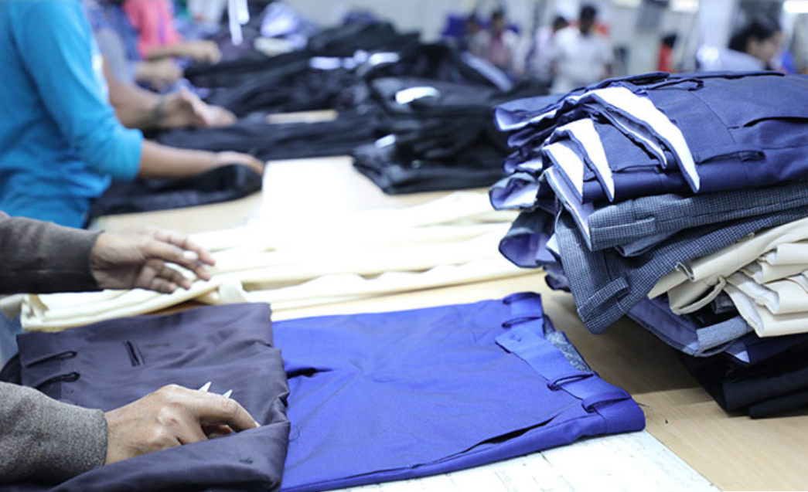
Hình 4.1 : Hình ảnh nhân viên KCS
1.2. Chức năng của bộ phận KCS
Tham mưu và đề xuất với ban lãnh đạo công ty về công tác tổ chức quản lý và kiểm tra chất lượng sản phẩm.
Bao quát chung về công tác kiểm tra chất lượng sản phẩm.
Thành lập các bộ phận đảm nhận các hoạt động kiểm tra chất lượng sản phẩm trong công ty, xí nghiệp cho phù hợp với thực tế (đổi người, bố trí người phù hợp với công việc)
1.3. Nhiệm vụ
1.3.1. Nhiệm vụ của KCS
- Theo dõi, kiểm tra tỉ lệ và đánh giá cụ thể tình hình chất lượng sản phẩm trước khi xuất xưởng.
- Theo dõi, tổng hợp, phân tích các phát sinh về chất lượng sản phẩm trong quá trình sản xuất.
- Tham gia giải quyết đơn khiếu nại của khách hàng về chất lượng sản phẩm.
1.3.2. Nhiệm vụ của kiểm hóa
- Kiểm tra 100% chất lượng từng bước công việc trong sản phẩm của mã hàng.
- Kiểm tra lại 100% các sản phẩm không đạt chất lượng mà kiểm hóa đã cho tái chế cho đến khi hàng đạt chất lượng
1.4. Quyền hạn
1.4.1. Quyền hạn của KCS
- Kiểm tra thực hiện các yêu cầu nghiêm ngặt về chất lượng sản phẩm trong toàn công ty
- Kiến nghị với lãnh đạo công ty đình chỉ xuất xưởng những mã hàng không đạt chất lượng sản phẩm.
1.4.2. Quyền hạn của kiểm hóa
- Có quyền đề nghị kỹ thuật chuyền và tổ trưởng kiểm hóa lập biên bản công nhân vi phạm chất lượng, có tỉ lệ hàng hư cao và sửa hàng hư không đạt yêu cầu.
- Có quyền đề xuất với tổ trưởng kiểm hóa cho tái chế các bước công việc không đạt yêu cầu.
1.5. Cơ cấu nhân sự của bộ phận KCS
- Cơ cấu nhân sự của bộ phận KCS thường không ổn định, phụ thuộc vào từng công ty.
- Hiện nay, ngành may chưa có sự thống nhất về nhân sự của bộ phận KCS. Vì vậy, giữa các công ty, xí nghiệp, bộ phận KCS thường có cơ cấu khác nhau. Thông thường, cơ cấu nhân sự của bộ phận này phụ thuộc vào sự đánh giá, nhìn nhận của ban giám đốc công ty về chất lượng sản phẩm và các yêu cầu về KCS mà khách hàng đòi hỏi.
Có 2 dạng chính:
- Đối với công ty may lớn:
Có nhiều xí nghiệp trực thuộc, mỗi xí nghiệp may lại có tổ may, chuyền may.
- Phòng KCS công ty:
- 1 Trưởng phòng: chịu trách nhiệm chung về điều hành, giám sát việc quản lý, kiểm tra chất lượng sản phẩm của toàn bộ công ty.
- 1 Phó phòng: theo dõi, đánh giá, đề xuất những biện pháp kích thích qúa trình sản xuất, nâng cao chất lượng sản phẩm.
- 2-4 nhân viên chuyên theo dõi việc thực hiện quy trình sx và KT CLSP ở các XN trực thuộc
- Lưu ý: nhóm này hưởng lương của công ty.
- Phòng KCS của xí nghiệp:
Có trách nhiệm theo dõi, tổ chức quản lý, giám sát KCS của toàn xí nghiệp :
- 1 Tổ trưởng : điều hành chung
- 10 đến 20 nhân viên theo dõi việc thực hiện quá trình sản xuất, kiểm tra chất lượng sản phẩm ở các chuyền may, gồm:
- 1 nhân viên KCS ở bộ phận Chuẩn bị sản xuất (đặc biệt là khâu giác sơ đồ), ở kho nguyên phụ liệu và ở phân xưởng cắt.
- 10-17 người làm KCS ở phân xưởng may (1 người/tổ)
- 1-2 người làm KCS ở phân xưởng hoàn tất.
Lưu ý: nhóm này hưởng lương của xí nghiệp.
- Nhóm nhân viên kiểm hóa:
Thường 1 tổ may có nhiều chuyền may, tối thiểu 1 chuyền phải có 1 nhân viên kiểm hóa làm nhiệm vụ kiểm tra tất cả các bước công việc và kiểm tra sản phẩm hoàn tất.
- Đối với xí nghiệp may nhỏ:
Thường chỉ có 1 tổ KCS và mô hình thu nhỏ tối đa, gồm:
- 1 tổ trưởng : chịu trách nhiệm chung về KCS ở toàn xí nghiệp
- 2 đến 4 nhân viên theo dõi về KCS ở các tổ theo sự phân công (ăn lương của xí nghiệp)
- Bộ phận KCS chuyền (thu hóa, kiểm hóa): mỗi chuyền có 1 người. Ngoài ra, nhân viên này còn kiêm thêm 1 số việc phụ: chạy chuyền, cắt chỉ ….
- Các điều kiện để trở thành nhân viên KCS
Hiện nay, trong nhiều doanh nghiệp, một số nhân viên KCS được chọn chỉ do quá trình làm việc tốt “lâu năm lên lão làng “ mà chưa thực sự giải quyết được nhiều công việc cấp thiết cho doanh nghiệp. Vì thế, cần cân nhắc kỹ trước khi lựa chọn nhân sự, cụ thể nên chọn nhân viên có đủ các yêu cầu sau:
- Tốt nghiệp đại học hoặc cao đẳng chuyên ngành May công nghiệp.
- Giỏi chuyên môn.
- Có trí nhớ tốt, nhanh nhẹn, hoạt bát.
- Có kỹ năng phân tích và giải quyết vấn đề một các độc lập.
- Có khả năng giao tiếp tốt, cẩn thận, kiên nhẫn và trên hết là phải có tinh thần vô tư, trong sáng để làm cho mọi người tin tưởng.
- Đánh giá chất lượng sản phẩm may
Đánh giá chất lượng là một quá trình kiểm tra, đánh giá một hệ thống chất lượng để tìm ra các điểm phù hợp hay không phù hợp của một hệ thống chất lượng trong một tổ chức. Kết quả đánh giá là các thông tin, đầu vào quan trọng cho việc cải tiến chất lượng. Việc đánh giá chất lượng có thể tiến hành bởi một đoàn đánh giá nội bộ hoặc một đoàn đánh giá độc lập. Đây là một phần quan trọng của một hệ thống quản lý chất lượng của tổ chức và là yếu tố then chốt trong tiêu chuẩn hệ thống quản lý ISO, ISO 9001.
Có ba hình thức đánh giá được phân loại dựa trên quan hệ giữa bên đánh giá và bên được đánh giá như sau:
- Đánh giá của Bên thứ nhất: Còn gọi là đánh giá nội bộ, được chính tổ chức hoặc bên được tổ chức uỷ quyền tự tiến hành đánh giá với các mục đích nội bộ và có thể tạo cơ sở cho việc tự công bố sự phù hợp.
- Đánh giá của bên thứ hai: Là loại hình đánh giá được tiến hành bởi các bên quan tâm đến tổ chức như khách hàng, hay đại diện của khách hàng….
- Đánh giá của bên thứ ba: Do tổ chức độc lập bên ngoài tiến hành. Tổ chức độc lập bên thứ ba được gọi là tổ chức chứng nhận. Tổ chức chứng nhận cấp giấy chứng nhận hệ thống quản lý chất lượng, hệ thống quản lý môi trường hay sản phẩm của tổ chức phù hợp với các yêu cầu của tiêu chuẩn áp dụng.
- Phương pháp kiểm tra sản phẩm may
Chất lượng sản phẩm là một thước đo quan trọng giá trị của sản phẩm. Bởi thế, về chất lượng sản phẩm, độ chính xác và hoàn hảo trong gia công sản phẩm đòi hỏi ngày càng tăng. Chất lượng sản phẩm không những được đảm bảo bằng một công nghệ sản xuất tiên tiến, mà còn được đảm bảo bằng một quá trình kiểm tra chặt chẽ các công đoạn sản xuất theo đúng các tiêu chuẩn kỹ thuật. Do đó, KCS là khâu đóng vai trò quan trọng trong quá trình sản xuất.
  - Các nguyên tắc kiểm tra chất lượng sản phẩm may
Sản phẩm phải được kiểm tra theo qui trình công nghệ, theo tiêu chuẩn kỹ thuật, sản phẩm mẫu do khách hàng ký duyệt và một số yêu cầu đính kèm khác nhằm kiểm tra chất lượng sản phẩm từ khâu đầu đến khâu cuối theo một chu kỳ khép kín. Nghĩa là phải đảm bảo yếu tố đầy đủ và toàn diện.
Khi kiểm tra phải giữ nguyên hình thức ban đầu của sản phẩm, không tác động làm thay đổi chất lượng sản phẩm (tháo rút các đường chỉ, tháo gỡ đường may hoặc tẩy xóa các vết bẩn...)
- Các sản phẩm qua 3 chế độ kiểm tra:
- Công nhân kiểm tra 100%
- Tổ trưởng, thu hóa kiểm 100%
- KCS kiểm tra tỉ lệ hoặc 100%
3.2. Nội dung kiểm tra
3.2.1. Kiểm tra nguyên phụ liệu
Kiểm tra kỹ về nguyên phụ liệu khi chưa tiến hành sản xuất và kiểm tra lại về qui cách, màu sắc, phẩm chất … của nguyên phụ liệu khi đã may thành sản phẩm xem có đạt các yêu cầu hay không ( đúng hay sai vị trí, có an toàn trong sử dụng không, có sử dụng được hay không).
3.2.2. Kiểm tra kỹ thuật
- Kiểm tra về Thông số kích thước: Căn cứ vào tiêu chuẩn kỹ thuật có hướng dẫn các vị trí đo, để tiến hành đo các chi tiết. Khi đo, phải để sản phẩm lên mặt bàn phẳng, trải và vuốt êm. Sau đó, đặt thước thẳng đúng theo vị trí qui định được mô tả theo hình vẽ và hướng dẫn trong tiêu chuẩn kỹ thuật để đo.
- Kiểm tra về kỹ thuật lắp ráp: Kiểm tra tất cả chi tiết lắp ráp, các đường may diễu, các điểm đối xứng…. Các đường may phải thẳng, không vặn, nhăn, không bung sút, …. Các cự ly đường may và mật độ mũi chỉ phải hết sức được đảm bảo.
- Kiểm tra về in, thêu: Kiểm tra các chi tiết in thêu có đúng vị trí, đúng màu, đúng kỹ thuật hay không (bỏ mũi, thiếu mũi, nổi mũi….)
- Kiểm tra về vệ sinh công nghiệp: Phải chắc chắn trên sản phẩm không còn một trong các khuyết điểm sau :
- Đinh kẹp, kim gút, kim may sót lại trên sản phẩm
- Đốm bản, biến màu, vết xước, vết giẫm, giấy …
- Chỉ thừa chưa cắt.
- Kiểm tra về ủi- gấp sản phẩm:
- Ủi: phải phẳng, không bị xếp nếp, ố vàng, bóng. Ủi phải hết các diện tích.
- Gấp: phải đúng qui cách, cân xứng các chi tiết, cân xứng các kẹp nhựa, kim gút.
3.2.3. Kiểm tra thành phẩm
- Kiểm tra sản phẩm toàn diện theo qui trình cụ thể từ ngoài vào trong theo qui trình đã biết nhằm phát hiện và loại ra những sản phẩm chưa đạt chất lượng sản phẩm và cho tái chế.
- Kiểm tra đóng gói, đóng kiện :
- Kiểm tra kỹ về thông tin trên các bao bì, qui cách in thùng, chất lượng thùng…
- Kiểm tra về số lượng bao, hộp, thùng….
- Kiểm tra về qui cách chất lượng của keo dán thùng, nẹp đai thùng…
- Kiểm tra về thủ tục giấy tờ: để đảm bảo cho sản phẩm được giao hàng hoặc tiêu thụ như kế hoạch đã định trước.
3.3. Phương pháp kiểm tra: thường áp dụng 2 phương pháp kiểm tra
3.3.1. Kiểm tra tỉ lệ ( lấy mẫu ngẫu nhiên )
Người kiểm tra có thể lấy bán thành phẩm ở bất kỳ bộ phận nào trong khi hàng đang được sản xuất trên chuyền để xem có đạt yêu cầu hay không và cho biết ý kiến ngay.
Kiểm tra theo lô: Kiểm tra theo một tỉ lệ nào đó khi hàng đã vô bao đóng thùng. Theo cách kiểm này, mỗi thùng, mỗi hộp chỉ lấy vài chiếc chứ không kiểm nguyên hộp. Cần phải có kỹ thuật lấy mẫu để người sản xuất không thể sắp đặt đưa hàng tốt cho người kiểm kiểm hàng.
3.3.2. Kiểm tra toàn diện 100%
Thường áp dụng cho kiểm hóa để kiểm tra 100% các bán thành phẩm khi đang di chuyển trên chuyền và sau khi hoàn tất. Nếu công nghệ sản xuất đã hoàn chỉnh thì phương pháp kiểm tra này sẽ không cần dùng nữa
- Dụng cụ kiểm tra
- Thước dây tốt ( loại không co giãn)
- Tem dán lỗi
- Bảng tác nghiệp màu
- Mẫu đối
- Tiêu chuẩn kỹ thuật
- Bút, máy tính, giấy
- Các biểu mẫu biên bản đã được soạn thảo trước
- Các điều kiện để kiểm tra chất lượng có hiệu quả
- Tiêu chuẩn kỹ thuật phải rõ ràng, đầy đủ và chính xác. Các tài liệu tiếng nước ngoài cần được biên dịch thật đúng nghĩa, tránh gây hiện tượng hiểu lầm, hiểu sai.
- Người kiểm tra phải có tay nghề vững, có trình độ nghiệp vụ, vô tư và làm cho công nhân tin tưởng.
- Bàn kiểm tra phải vừa tầm đứng của người kiểm, không cao quá hoặc thấp quá.
- Người làm công tác KCS chỉ kiểm tra sản phẩm sau khi kiểm hóa ở các công đoạn đã kiểm tra 100% sản phẩm làm ra. Khi kiểm tra, thường KCS chỉ kiểm tra theo tỉ lệ từ 20- 30% tổng số hàng xin chuyển công đoạn khác và phải làm biên bản xác nhận chất lượng trước khi cho chuyển đi.
- Nếu khi kiểm tra tỉ lệ, thấy sản phẩm có quá nhiều khuyết tật thì cần lấy mẫu cao hơn để xác định cụ thể những trường hợp không đảm bảo chất lượng sản phẩm. Phải lập biên bản báo cáo ban giám đốc để có biện pháp xử lý.
- Những quy định về khuyết điểm trong kiểm tra chất lượng sản phẩm
  - Khuyết điểm lớn (lỗi nặng)
Các dạng lỗi làm cho sản phẩm không bán được, hoặc tạo ra sự không vừa ý của khách hàng, ảnh hưởng đến người tiêu dùng và gây nên sự hoàn trả sản phẩm.
  - Khuyết điểm nhỏ (lỗi nhẹ)
Gồm các khuyết điểm không gây sự hoàn trả sản phẩm, không ảnh hưởng đến người tiêu dùng và gồm cả những khuyết điểm mà ta có thể sửa chữa rõ ràng.
  - Khuyết điểm về thông số
Các sản phẩm may ra cần phải được kiểm tra về Thông số kích thước bằng cách đo lại toàn bộ dựa trên Bảng tài liệu kỹ thuật có ghi chú dung sai cho từng vị trí đo..
  - Khuyết điểm về mật độ mũi chỉ
Đường may ảnh hưởng tới chất lượng sản phảm may vì đường may là đường liên kết các chi tiết và hiển thị mặt ngoài sản phẩm. Mật độ mũi chỉ trên đường may được kiểm tra dựa trên ghi chú tại Bảng tài liệu kỹ thuật.
  - Khuyết điểm về cắt chỉ không sạch
- Khuyết điểm về cắt chỉ khuy cúc
- Khuyết điểm về đầu chỉ cắt không sạch
  - Khuyết điểm về nối chỉ
Những sợi chỉ còn dính do nối chỉ (nếu cắt không sạch) và nối chỉ tại những vùng không được phép.
  - Khuyết điểm may thừa mũi, thiếu mũi, bỏ mũi, rối chỉ, mũi dừng thiếu
Đối với những đường may xích móc, tuyệt đối không chấp nhận lỗi bỏ mũi( nhảy mũi) dù chỉ là 1 mũi
  - Khuyết điểm nhăn, nhàu, ủi cháy để lại dấu bóng, li sai
Tất cả những sản phẩm nào có bề ngoài nhăn, nhàu, tất cả những sản phẩm ủi vàng, ủi cháy hay có vết bóng, tất cả những sản phẩm có những nếp pli ủi không đúng hoặc quá nhiều nếp xếp sẽ bị qui là vi phạm khuyết điểm nặng
  - Khuyết điểm vải lỗi sợi
- Nặng: dễ nhìn thấy hoặc trong vùng A
- Nhẹ: có thể nhìn thấy hoặc trong vùng B
- Không đáng kể: nếu nó nhỏ, ít trông thấy hoặc trong vùng C
  - Khuyết điểm những vết dơ trong quá trình sản xuất
- Thật quan trọng: nếu vết dơ đậm màu hoặc ở trong vùng A : nặng
- Quan trọng vừa: vết dơ vừa hoặc trong vùng B: nhẹ
- Ít quan trọng: vết dơ mờ nhạt hoặc ở trong vùng C: thông qua.
  - Khuyết điểm về chỉ, bụi dính dơ sản phẩm
Các vật nhỏ như chỉ, bụi… tìm thấy bên trong các đường may: đô, lá 2 hoặc tại những nơi phải ép dựng (cổ, manchette, nep, miệng túi…) được xem là khuyết điểm., tùy theo tầm quan trọng của vị trí mà xác định nặng hay nhẹ.
  - Khuyết điểm về khác màu
Những sản phẩm bị loang màu, các chi tiết lắp ráp khác màu bên ngoài cũng như bên trong sẽ được qui là vi phạm khuyết điểm nặng hay nhẹ tùy theo vị trí.
  - Khuyết điểm về các đường may nhăn, vặn
Tùy theo tầm quan trọng của vị trí mà xác định nặng hay nhẹ của loại khuyết điểm này. Các đường may nhăn vặn bị xem là khuyết điểm nặng khi chúng nằm ở các vị trí bề mặt của sản phẩm.
  - Khuyết điểm về may bị xếp pli
Các đường may bị xếp pli được qui khuyết điểm nặng hay nhẹ tùy theo tầm quan trọng của vị trí mà xác định và tại các vị trí may bị xếp pli nếu ở mặt tiền sản phẩm.
  - Những khuyết điểm khác
Các hư hỏng về nguyên phụ liệu trên sản phẩm và các phụ liệu trong quá trình đóng gói sản phẩm.
  - Khuyết điểm may sụp mí
Các đường may bị sụp mí được qui vào vi phạm khuyết điểm nhẹ nhưng vi phạm ở mức quá đáng được xem là vi phạm khuyết điểm nặng
  - Qui định vùng cho sản phẩm may
- VÙNG A: khoảng nhìn thấy lúc trưng bày(có thể nhìn thấy khi chưa cần mở bao nylon )
- VÙNG B: vùng nổi bật nhìn thấy khi mặc
- VÙNG C: vùng không nổi bật, khó thấy

Chương 5 : QUẢN LÝ CHẤT LƯỢNG CÁC CÔNG ĐOẠN CỦA QUÁ TRÌNH SẢN XUẤT MAY CÔNG NGHIỆP

Giới thiệu
Nhờ công cụ quản lý chất lượng của các công đoạn của quá trình sản suất mà doanh nghiệp có thể: nâng cao năng lực cạnh tranh vì khi quản lý chất lượng tốt thì số lượng hàng lỗi, hàng phải sản xuất lại càng ít, dẫn đến việc giảm chi phí nhân công, nguyên vật liệu và tránh thất thoát NPL. Nếu quy trình quản lý chất lượng chuyên nghiệp và hiện đại thì chất lượng sản phẩm sẽ đảm bảo đáp ứng nhu cầu của người tiêu dùng,từ đó nâng cao uy tín và vị thế của Doanh nghiệp.

Mục tiêu
- Kến thức:
- Cung cấp cho sinh viên các kiến thức về các phương pháp quản lý chất lượng sản phẩm qua các công đoạn trong sản xuất may công nghiệp
- Kỹ năng:
- Vận dụng kiến thức để giải các bài tập về quản lý chất lượng
- Thái độ:
- Xây dựng được ý thức tự giác học tập, tính tích cực.
- Rèn luyện tính cẩn thận, chính xác, linh hoạt của người học trong suốt qúa trình học tập.

Nội dung
- Quản lý chất lượng ở công đoạn chuẩn bị sản xuất
Ở phòng chuẩn bị sản xuất, hầu như không có nhân viên KCS. Mỗi nhân viên trong phòng kỹ thuật phải tự kiểm tra công việc của mình và kiểm tra ngược công việc của người làm trước, nhằm phát hiện kịp thời những sai sót và chỉnh sửa cho phù hợp, tránh gây thiệt hại cho công ty, xí nghiệp.
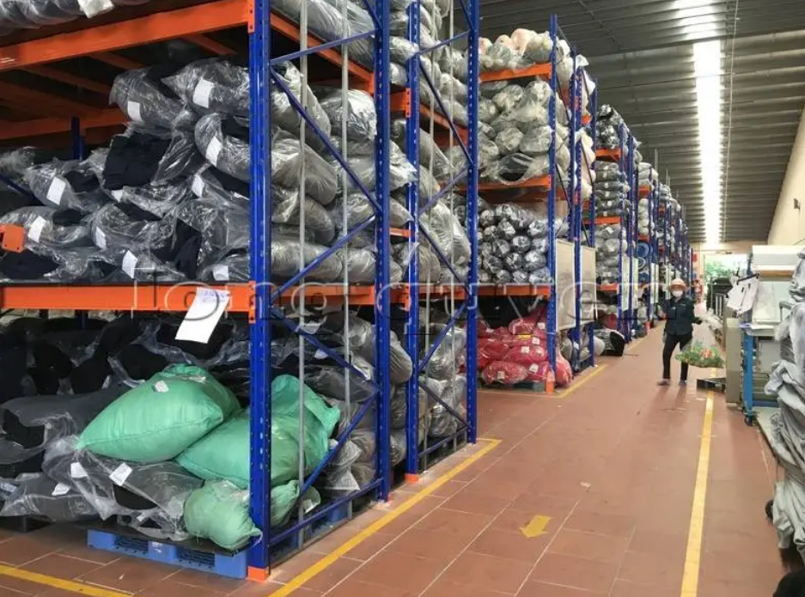
Hình 5.1 : Hình ảnh kho nguyên phụ liệu
- Kiểm tra về nguyên phụ liệu
Công việc này do bộ phận kho đảm trách, có sự giám sát của 1 nhân viên KCS chung cho 3 bộ phận : kho nguyên phụ liệu, giác sơ đồ, và phân xưởng cắt.
Thủ kho có trách nhiệm giám định toàn bộ lô hàng: tình trạng bao gói, số lương bao gói và ký hiệu trên bao gói có đúng và đủ theo tài liệu, chúng từ hay không. Sau đó, thủ kho kết hợp với cán bộ mặt hàng và khách nàng (nếu có), để giám định chi tiết lô hàng. Khi giám định, cần dựa vào bảng hướng dẫn sử dụng nguyên phụ liệu và các tiêu chuần về chất lượng nguyên phụ liệu để đảm bảo rằng: chỉ có những nguyên phụ liệu đạt chất lượng mới được đưa vào sản xuất.
Tất cả các thông tin về nguyên phụ liệu cần được nhân viên KCS tổng hợp và báo cáo cho phòng Kế hoạch và phòng Kỹ thuật biết để có kế hoạch sử dụng nguyên phụ liệu và giác sơ đồ cho chính xác. Đồng thời, cần nắm được tính chất của nguyên phụ liệu để làm cơ sở cho công tác kiểm tra. Nếu chất lượng nguyên phụ liệu không đạt yêu cầu thì cần thông báo với ban giám đốc để khiếu nại với khách hàng và có biện pháp xử lý kịp thời, tránh ảnh hưởng tới tiến độ sản xuất.
Tùy theo yêu cầu của khách hàng nhân viên kiểm tra nguyên liệu áp dụng kiểm tra theo một trong các hệ thống sau đây. Nếu khách hàng không có yêu cầu tất cả các nguyên liệu nhập về được thưc hiện theo Hệ thống 4 điểm.
Các yêu cầu trước khi tiến hành kiểm tra vải:
- Yêu cầu đối với nhân viên kiểm tra vải
Nhân viên kiểm tra phải được đào tạo và nắm rõ qui trình kiểm tra vải đã được phê duyệt.
Có đầy đủ các dụng cụ, thông tin cần thiết trước khi tiến hành kiểm tra.
- Các dụng cụ cần chuẩn bị
Hộp đèn tối thiểu phải gồm các nguồn sáng D65 (ánh sáng ban ngày) và TL84.
Dụng cụ bao gồm: Thước dây, kéo, dụng cụ đánh lỗi (phấn, băng keo giấy, nhãn dán)
- Các thông tin, tài liệu cần có.
Tài liệu hướng dẫn kiểm tra và biên bản ghi nhận.
Tổng số lượng vải mua về, chi tiết số lượng từng màu và các mẻ nhuộm (dye lot).
Các lỗi thường gặp khi kiểm tra:
- Phân theo cơ cấu.
Về sợi : Lỗi sợi, sợi không đều (dày, mỏng), sợi khác lẫn vào .....
Lỗi về cấu trúc : Sót sợi, lủng lỗ, vết lằn, đường sọc vải, gút sợi, lỗi dệt hoa văn ...
Lỗi nhuộm : Đốm nhuộm hoặc sọc nhuộm, tông màu, loang màu, các lỗi khác.
- Phân theo tính chất.
Lỗi chính : là các lỗi nếu phát hiện trên các sản phẩm cuối cùng (áo, quần...) thì các sản phẩm này sẽ bị loại bỏ hoặc phải hạ loại.
Lỗi phụ : là các lỗi nếu phát hiện trên thành phẩm không dẫn tới việc phải hạ loại hoặc loại bỏ sản phẩm đó.
Qui trình kiểm tra.
Lấy mẫu kiểm tra.
Nhân viên kiểm tra nguyên liệu phải dựa trên các chứng từ nhập để xác định số lượng nhập về, số lượng từng màu, từng mẻ nhuộm (dye lot). Lấy ngẫu nhiên ít nhất 10 % số lượng của mỗi mẻ nhuộm (dye lot), từng màu. Nếu kết quả lỗi cao kiểm thêm 15% số cây vải. Nếu kết quả vẫn cao phải tiến hành kiểm tra 100% lô vải.
- Thẩm tra màu sắc và cấu trúc :
+ Thẩm tra màu sắc :
Lấy mẫu vải gốc và các miếng vải cắt từ các cuộn đã lấy mẫu tiến hành so sánh màu trên hộp đèn dưới ít nhất hai nguồn sáng D65 và TL84. Công việc này được thực hiện mỗi màu và mỗi mẻ nhuộm.
+ Kiểm tra đặc tính cấu trúc:
Tiến hành so sánh mẫu vải gốc và mẫu cắt ra bằng tay xem có sự khác biệt về tính chất vải, cơ cấu sợi hay không, tính chất co dãn (đàn hồi). Cách kiểm tra dùng 2 tay vò và kéo 2 miếng vải cảm nhận sự khác biệt giữa 2 miếng vải.
Nếu phát hiện thấy màu sắc và thẩm mỹ của vải nhập về không phù hợp với mẫu, nhân viên kiểm tra phải ghi nhận tất cả sự khác biệt này và báo cho phòng Kinh doanh liên hệ với nhà cung cấp để giải quyết. Nhân viên kiểm tra tiếp tục kiểm tra các lỗi bằng mắt và ghi nhận vào biên bản kiểm tra.
- Kiểm tra bằng mắt
Các màu sau khi đã được kiểm tra về màu sắc và cấu trúc mới tiến hành kiểm tra trên máy soi vải để phát hiện các lỗi.
- Qui định đánh tính điểm.
Hệ thống 4 điểm
Tất cả các lỗi đều được qui ra điểm.
Các lỗi sợi đùn lên (dù mỏng hay dày) đều phải đánh lỗi, trừ khi do tính chất của vải là như vậy.
Lỗi tiếp diễn nhiều trên mỗi Yard (= 0.9144 m) được tính thành 4 điểm.
Mỗi lỗi lủng, rách hay đứt sợi dù lớn hay nhỏ đều bị coi là lỗi nặng và được tính thành 4 điểm.
- Hệ thống 10 điểm (Chỉ áp dụng cho vải dệt kim)
Qui định điểm cho các lỗi dọc.
Lỗi dưới 1 inch : 1 điểm.
Các lỗi từ 1 đến 5 inches : 3 điểm.
Các lỗi từ 5 đến 10 inches : 5 điểm.
Các lỗi tiếp diễn trên 1 yard đều được tính thành 10 điểm.
Qui định điểm cho các lỗi ngang.
Lỗi dưới 1 inch : 1 điểm.
Các lỗi từ 1 đến 5 inches : 3 điểm.
Các lỗi từ 5 đến 1/2 khổ : 5 điểm.
- Chuẩn chấp nhận :
Nếu số điểm đếm được trong cây vải không vượt quá số số Yard (chiều dài) trong cây thì cây vải đó được chấp nhận (loại I).
Nếu số điểm đếm được trong cây vải vượt quá số số Yard (chiều dài) trong cây thì cây vải đó không được chấp nhận (loại II)
Ghi nhận các lỗi phát hiện được trong quá trình kiểm tra vào biên bản kiểm tra, tính tổng số điểm và kết kuận cây vải và lô hàng. Biên bản kiểm tra theo mẫu.
- Các lỗi không chấp nhận
Vải xéo canh (cong hình cung hay chữ S) đều không đựơc chấp nhận nếu vượt quá dung sai cho phép sau :
- Hàng dệt thoi : nhuộm piece dye tối đa cho phép 3% khổ vải.
nhuộm sợi hay in tối đa cho phép 2% khổ vải.
- Hàng dệt kim : nhuộm piece dye tối đa cho phép 5% khổ vải.
nhuộm sợi hay in tối đa cho phép 4% khổ vải.
- Ghi nhận kết quả kiểm tra vào biên bản
Kết quả kiểm tra không đạt nhân viên kiểm tra phải có trách nhiệm chuyển các biên bản kiểm tra và các dạng lỗi cho phòng KHTT (hàng xuất) hoặc phòng KDNĐ (hàng nội địa) để giải quyết. Trong trường hợp có khách hàng tại Công ty thì nhân viên kiểm vải có thể làm việc trực tiếp với khách hàng để giải quyết các sai lỗi, kết quả giải quyết cũng phải được thông tin lại cho phòng KHTT hoặc KDNĐ.
- Kiểm tra phụ liệu
Kiểm tra từ 10% lượng hàng nhập về theo phương pháp lấy mẫu ngẫu nhiên.
Tài liệu dùng để kiểm tra: Packing list hoặc phiếu yêu cầu mua hàng.
Các loại phụ liệu (bao gồm: chỉ, nút, dây kéo…)
Kiểm tra màu sắc, chủng loại, size, các ký mã hiệu trên phụ liệu (nếu có)…
Bao bì: Đối chiếu với bảng tác nghiệp đóng gói của khách hàng hoặc phiếu yêu cầu mua hàng.
Đối với thùng Carton: KCS tiến hành kiểm tra kích thước thùng, nội dung in trên thùng có đúng so với tài liệu qui định hay không.
Các loại phụ liệu khác: (Nhãn treo, nhãn giấy, nhãn giá, nhãn nhựa, nhãn dán, bao nylon, bướm cổ, bìa lưng, khoanh cổ giấy, khoanh cổ nhựa).
Chuẩn chấp nhận đối với phụ liệu, bao bì:
Hàng đạt: Có số lượng hàng lỗi ≤ 5% / Tổng số mẫu kiểm tra.
- Lập biên bản kiểm tra.
Sau khi kiểm tra phải tiến hành lập biên bản kiểm tra phụ liệu, bao bì theo mẫu.
- Kiểm tra ở bộ phận chuẩn bị sản xuất về thiết kế:
Ở bộ phận nghiên cứu mẫu: nhân viên KCS thường chỉ xem qua mẫu chuẩn và tiêu chuẩn kỹ thuật để từ đó có cơ sở kiểm tra về qui cách lắp ráp, kết cấu sản phẩm, thông số kích thước, các đặc điểm và tính chất của nguyên phụ liệu cần sử dụng.
Ở bộ phận thiết kế mẫu: nhân viên KCS cần xem kỹ sản phẩm mẫu, đối chiếu với thông số kích thước và tài liệu kỹ thuật cho phù hợp. Cần lưu ý kiểm tra kỹ về tính chất của nguyên phụ liệu, sự ăn khớp của các đường lắp ráp, các dấu bấm, dấu đục, qui cách đường may…
- Kiểm tra ở bộ phận chuẩn bị sản xuất về công nghệ:
Chuẩn bị sản xuất về công nghệ là bước kiểm tra quan trọng nhất trước khi sản xuất, Công nghệ tốt và hoàn thiện sẽ giúp cho quá trình sản xuất có năng suất cao, chất lượng tốt và tránh được lãng phí nguyên phụ liệu cũng như những sai phạm đáng tiếc.
- Quản lý chất lượng sản phẩm may ở các công đoạn sản xuất
- Công đoạn cắt:
Cắt là khâu đầu tiên của giai đoạn triển khai sản xuất, nó quyết định chất lượng và năng suất của quá trình may sau này.
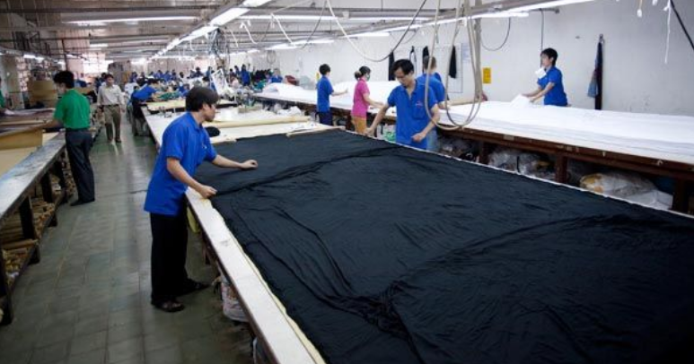
Hình 5.2 : Hình ảnh công đoạn trải và cắt vải
- Trách nhiệm của nhân viên kiểm tra cắt
Thu thập đầy đủ các tài liệu liên quan tới quá trình kiểm tra, giám sát.
- Trách nhiệm của nhân viên kiểm soát chất lượng cắt bao gồm giúp cho tổ trưởng tổ cắt, giám đốc xí nghiệp nhận dạng các vấn đề phát sinh trong quá trình cắt và nghiên cứu các nguyên nhân gây ra các sai lỗi, đưa ra các hành động sửa chữa khắc phục kịp thời.
- Thủ tục kiểm tra cắt.
Việc kiểm soát chất lượng trong công đoạn cắt được thực hiện từ khâu trải vải cho tới khi các bán thành phẩm được hoàn thành chuẩn bị đưa vào may. Việc kiểm soát tốt chất lượng của khâu cắt sẽ là tiền đề quan trọng cho việc đảm bảo chất lượng trong các khâu tiếp theo góp phần vào việc nâng cao chất lượng của thành phẩm.
- Lấy mẫu ngẫu nhiên kiểm tra.
Việc kiểm tra có đạt hiệu quả không hoàn toàn phụ thuộc vào việc chọn mẫu để kiểm tra. Người kiểm tra không nên ban hành một lộ trình cụ thể, chẳng hạn như sáng kiểm tra bộ phận cắt, chiều kiểm tra tại bộ phận may điều này dẫn tới việc đối phó, chống chế nên việc kiểm soát không đạt được hiệu quả như mong muốn. Nhân viên kiểm tra phải cố gắng tạo ra được sự cân bằng trong việc lấy mẫu và năng lực cắt (điều này có nghĩa là việc lấy mẫu ngẫu nhiên phải được thực hiện sao cho tương xứng với năng lực cắt và các hoạt động cắt).
- Các công đoạn trong việc kiểm soát cắt.
Người trải vải: Nhân viên kiểm soát chất lượng nên tiến hành theo dõi, kiểm tra và đánh giá việc thực hiện công việc của từng người trải vải dựa trên các vấn đề sau :
Đặt sơ đồ : Cần kiểm tra xem sơ đồ được đặt có đúng vị trí không, các cạnh có song song với biên của vải không
Khác màu : Cần phải kiểm tra độ khác màu của vải so với màu gốc, sự loang màu trong cây.
Ghi nhận các lỗi trải vải được tìm thấy bằng cách đánh dấu vào mẫu “Kiểm soát chất lượng trải vải”. Việc tính tỷ lệ lỗi cho người trải vải bằng cách chia số lỗi phát hiện được cho số lớp.
Kiểm tra cắt : Nhân viên kiểm soát chất lượng cần kiểm tra sẽ tiến hành kiểm tra tất cả các cụm chi tiết (ví dụ: Cụm thân trước, cụm thân sau …) trên bàn cắt. Nhân viên kiểm tra chất lượng sẽ phải kiểm tra:
Lỗi cắt : Lấy 1 lá đầu, 1 lá cuối và một lá giữa trong chi tiết trải êm phẳng trên bàn tiến hành đặt mẫu rập lên trên, mẫu vải phải trùng với mẫu rập, thông số phải đảm bảo đúng tiêu chuẩn. Dung sai cho phép đối với chi tiết bằng vải là ± 2mm.
Nếu quá dung sai cho phép tiến hành báo cho tổ trưởng tổ cắt có biện pháp xử lý, ghi trực tiếp biện pháp xử lý vào biên bản kiểm tra.
Các vị trí lấy dấu : Lấy 1 lá đầu, 1 lá cuối của 1 chi tiết, tiến hành so sánh với bảng qui trình đánh số, mẫu rập để kiểm tra các vị trí cần lấy dấu trên chi tiết (chiều dài vết bấm phải nhỏ hơn 5mm, dấu phải rõ, sắc nét không làm rút sợi hoặc quá lớn làm rách, lũng sản phẩm.)
- Kiểm tra đánh số
Theo qui trình đánh số. Số đánh trên sản phẩm phải rõ đúng vị trí, dễ đọc, đúng số, đúng số thứ tự tập, đúng bàn, số không được thấy trên mặt phải của sản phẩm và không được cao quá 5mm.
- Kết quả kiểm tra cắt được ghi nhận vào biên bản kiểm tra cắt.
- Kiểm soát ép keo
Một ngày tiến hành kiểm tra ít nhất 2 lần vào đầu các buổi (sáng, chiều).
- Kiểm tra độ ổn định của máy ép.
Nhân viên kiểm tra phải tiến hành kiểm tra nhiệt độ, thời gian qua máy và độ nén của máy ép keo trên các đồng hồ đo so với qui định và với thực tế (được thử bằng giấy thử).
- Kiểm tra độ kết dính
Lấy các chi tiết sau khi ép keo tiến hành thử độ kết dính của keo (bằng cách kéo mẫu vải có ép mex theo canh sợi xéo hoặc cạo mặt keo ép xem có bong dộp hay bung sút không), keo bị ố vàng, keo không bị chảy ra lớp ngoài, kiểm tra màu sắc độ biến dạng của màu sắc sau khi ủi ép, kiểm tra vị trí ép và đường may theo qui định, bên trong mặt keo không có dấu chỉ, xơ vải, bụi bẩn (kiểm tra bằng cảm quan). Ghi nhận kết quả vào biên bản kiểm tra.
- Ghi nhận kết quả kiểm tra
Ghi nhận kết quả kiểm tra của quá trình cắt vào biên bản kiểm tra Bán thành phẩm cắt, ký tên xác nhận đạt chất lượng và cho phép bán thành phẩm đã cắt được nhập kho bán thành phẩm.

- Công đoạn may:
Công đoạn may chiếm tỉ lệ số công nhân tham gia vào quá trình sản xuất cao nhất và thời gian chế tạo sản phẩm cũng nhiều nhất. Vì thế, có thể nói, công đoạn may là nơi có ảnh hưởng nhiều nhất tới chất luợng sản phẩm của quá trình sản xuất. Do đó, công đoạn này đòi hỏi phải được kiểm tra tỉ mỉ, chặt chẽ theo một trình tự nhất định và cụ thể, không được bỏ sót công việc nào.
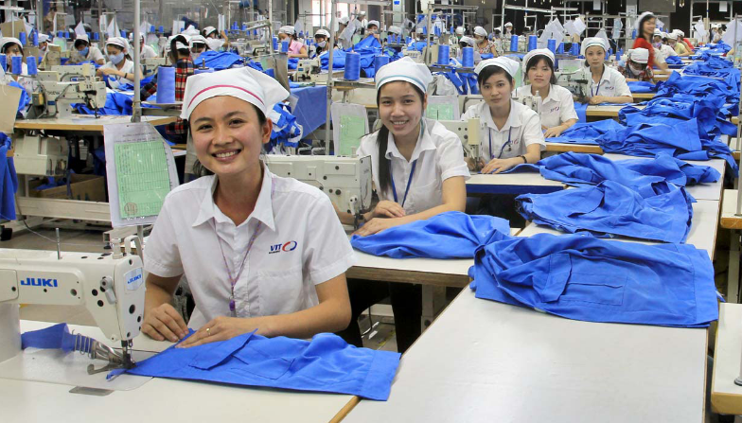
Hình 5.3 : Hình ảnh công đoạn may
Những căn cứ để kiểm tra:
- Mẫu đối
- Tiêu chuẩn kỹ thuật và bảng tác nghiệp màu
- Kinh nghiệm, trình độ của nhân viên KCS
- Các yêu cầu bổ sung của khách hàng
Nội dung kiểm tra
- Kiểm tra về Thông số kích thước : đặt chi tiết lên bàn phẳng, dùng thước dây đo thẳng khoảng cách giữa các vị trí như đã được hướng dẫn trong tiêu chuẩn kỹ thuật.
- Kiểm tra qui cách đường may, mật độ mũi chỉ, vị trí gắn nhãn, thùa đính… Khi kiểm, cần kiểm cả bên trong lẫn bên ngoài.
- Kiểm tra việc sử dụng nguyên phụ liệu trên sản phẩm có đúng theo hướng dẫn của bảng màu hay không.
- Kiểm tra sự đối xứng giữa các chi tiết được lắp ráp.
- Kiểm tra vệ sinh công nghiệp ( máy móc, nơi làm việc, sản phẩm may…).

- Cách ghi lỗi khi phát hiện lỗi trong quá trình kiểm tra
- Khi công nhân ở công đoạn sau phát hiện công nhân ở công đoạn trước làm sai thì trực tiếp trả lại và kỹ thuật viên hay tổ trưởng hoặc KCS chuyền có nhiệm vụ chỉ cho công nhân làm sai đó biết lỗi để sửa. Chỉ sau khi đã sửa xong, mới chuyển bán thành phẩm cho công đoạn kế tiếp.
Qui trình kiểm tra sản phẩm đầu tiên ra chuyền
- Cỡ mẫu kiểm tra:
- Qui cách may, sử dụng nguyên phụ liệu: 10 sản phẩm thành phẩm đầu tiên của mã hàng.
- Thông số thành phẩm: tất cả các size. Mỗi size tối thiểu phải kiểm tra 1 sản phẩm.
- Yêu cầu
Khi bắt đầu đưa bán thành phẩm vào chuyền phải có đầy đủ các tài liệu: Bảng màu, tài liệu kỹ thuật của khách hàng, bảng góp ý, áo mẫu đối của khách hàng, tiêu chuẩn kỹ thuật (FOB), áo mẫu gốc.
Các công nhân sản xuất ở chuyền may trước khi tiến hành lắp ráp may phải kiểm tra có đúng số, đúng tập, đúng bàn. May xong sản phẩm phải cắt chỉ sạch sẽ xếp gọn gàng ngăn nắp, cột hàng đúng qui định, phải tự kiểm tra chất lượng sản phẩm của mình làm ra trước khi chuyển đến công đoạn tiếp theo qui trình.
- Phương pháp
KCS chuyền kiểm tra. Phương pháp kiểm tra bằng cảm quan. Kiểm 100%.
Tùy theo mức độ phức tạp của sản phẩm các KCS được phân chia thành các cụm để việc kiểm tra được thực hiện nhanh chóng và ngăn ngừa các sai hỏng xảy ra hàng loạt (Ví dụ : cụm chính, cụm lót, cụm thành phẩm). Các chỉ tiêu kiểm tra bao gồm :
- Kết cấu sản phẩm
Các loại nguyên phụ liệu trên sản phẩm (màu sắc, chủng loại nguyên vật liệu: chỉ nút dây kéo) đối chiếu với bảng màu, tài liệu kỹ thuật, áo gốc, áo đối để xem các loại vật liệu này có sử dụng đúng yêu cầu kết cấu của sản phẩm không.
- Kiểm tra lỗi kỹ thuật may
Kiểm tra đường may ráp, đường diễu: Không nhăn vặn, bỏ mũi, đứt chỉ, cầm kéo, sự cân xứng của các đường may, diễu, lại mũi phải chắc chắn.
Các đường vắt sổ: Các đường vắt sổ phải đúng qui định, vắt sổ phải ôm bờ và thẳng, không đứt chỉ bỏ mũi.
Kiểm tra mật độ chỉ: Tiến hành đo 1 cm hoặc 1 inch, đếm số mũi chỉ so sánh với tài liệu kỹ thuật (Dung sai cho phép là ± 0,5 mũi/1 cm hoặc ± 1 mũi/1 inch).
Kiểm tra các chi tiết đối xứng : các chi tiết may trên sản phẩm phải cân xứng với nhau (decoup, túi…).
Kiểm tra mổ túi chính, lót có đúng thông số, hình dáng, góc cạnh phải vuông và sắc.
- Kiểm tra thông số
Trong ngày ít nhất mỗi 2 giờ/1 lần KCS bốc ngẫu nhiên một sản phẩm từ các sản phẩm đang sản xuất tiến hành kiểm tra tất cả các thông số như qui định. Đặt ngay ngắn trên bàn, êm, phẳng và tiến hành đo theo đúng tiêu chuẩn kỹ thuật qui định. Nội dung thông số đo dựa vào tài liệu của khách hàng. Dung sai cho phép đối với thông số do khách hàng qui định hoặc theo bảng dung sai cho phép của Công ty (nếu không đúng, báo Kỹ thuật Xí nghiệp thông qua phiếu đo thông số).
- Ghi biên bản và tổng hợp lỗi.
Trong quá trình kiểm tra KCS phải tiến hành ghi nhận lại kết quả kiểm tra vào biểu mẫu qui định. Việc ghi nhận biên bản phải được ghi nhận ngay sau khi kiểm tra để tránh tình trạng quên hoặc bỏ sót lỗi.
- Quy định các vị trí trên sản phẩm
- Mặt A :
+ Áo: Thân trước giữa trên, tay giữa, thân sau giữa trên, đô, lót đô, đáp nhãn, lót thân sau trên (từ lót vai con xuống 20cm ), ve lót
+ Quần: 1 / 2 thân trước trên, 1 / 2 thân sau trên.
- Mặt B :
+ Áo: Thân trước dưới, thân sau dưới (từ lai lên 10cm ).
. Sườn thân trước, sườn thân sau (từ sườn thân vào 10cm).
. Sườn tay trước, sườn tay sau (từ sườn vào 5cm).
+ Quần: 1 / 2 thân trước dưới.
- Mặt C :
+ Áo: Toàn bộ lót thân trước, lót thân sau, lót tay.
+ Quần: 1 / 2 thân sau dưới.
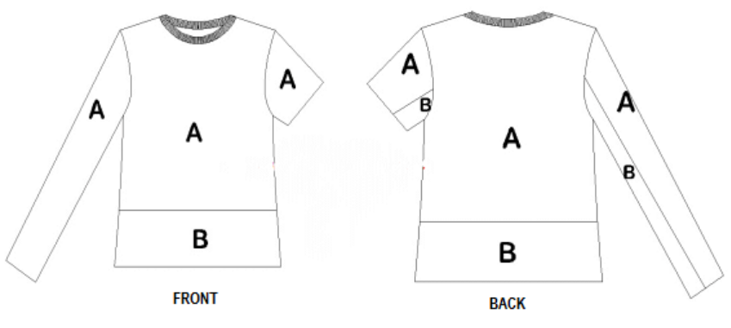
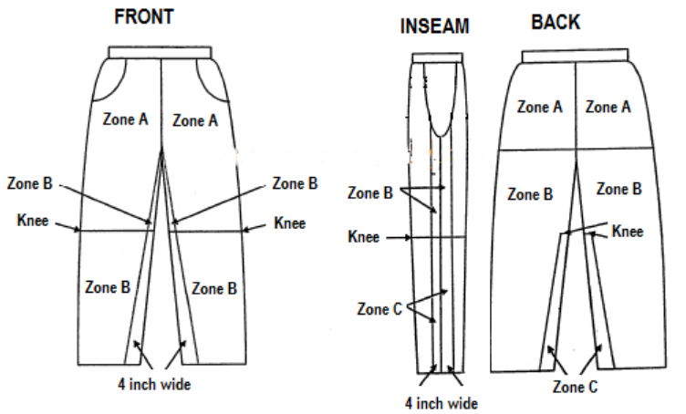
Hình 5.4 :Quy định về các vùng trên sản phẩm
* Kiểm tra hàng Wash
Nếu các sản phẩm có yêu cầu Wash, sau khi Wash nhân viên KCS tiến hành kiểm tra 10% lượng hàng Wash. Kiểm tra theo yêu cầu của khách hàng và theo mẫu gốc đã Wash.
Các chỉ tiêu kiểm tra gồm: Sần sùi biến dạng, rách lũng, loang màu khác màu.
- Công đoạn hoàn tất
Tần suất kiểm tra: 100%.
Các chỉ tiêu kiểm tra gồm:
- Kiểm tra đường may, đường diễu: Đường may phải thẳng, không nhăn vặn, đứt chỉ, bỏ mũi.
- Kiểm tra các chi tiết đối xứng : Không bị so le, lệch, biến dạng sau khi ủi.
- Kỹ thuật ủi: Sản phẩm phải được ủi trên toàn bộ diện tích. Sau khi ủi phải phẳng không bị bóng hoặc ố vàng.
- Kiểm tra các lỗi ngoại quan, vệ sinh công nghiệp: Các vết bẩn trong sợi vải, xơ gút, sướt sợi, nhảy sợi, các chớn vải đậm lợt, khác màu, loang màu, lỗi sợi, theo tiêu chuẩn phân cấp lỗi ngoai quan cho vải và thành phẩm sau may, ủi. Các sản phẩm phải sạch, đẹp, không dính dầu, bụi bẩn, các xơ sợi, các đầu chỉ.
- Quy trình kiểm tra chất lượng áo polo shirt
1.Cầm hai đầu vai, nhìn kiểm tra qui cách áo mặt trước và mặt sau có đúng như yêu cầu hay không?
2.Trải sản phẩm nằm êm trên mặt bàn và kiểm chi tiết.
3.Mở nẹp và kiểm tra kỹ nẹp.
4.Kiểm tra mặt ngoài và mặt trong lá cổ/ cổ/ đường ráp vai.
5.Gập phần đô áo về trước để kiểm tra cổ sau.
6.Lộn trái áo để kiểm các chi tiết hoặc đường may mà lúc trước chưa kiểm.
7.Sau khi kiểm xong thì đếm số lượng áo lỗi có dán Sticker.
8.Lập báo cáo kiểm hàng THEO FORM.
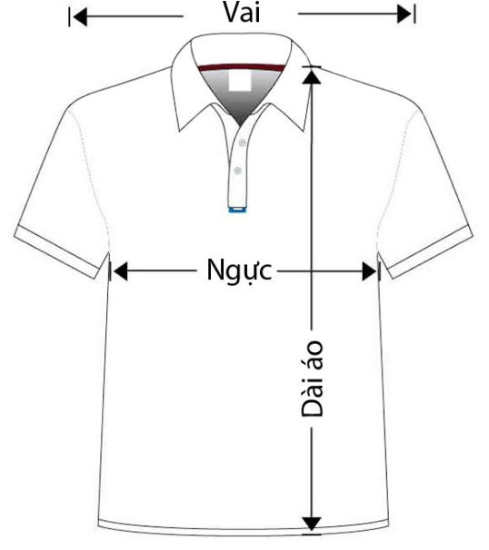
Hình 5.4 : Quy trình kiểm tra chất lượng áo polo shirt
- Qui trình kiểm tra chất lượng áo sơ mi
1.Đặt áo lên bàn kiểm tra khuy nút cân xứng 2 túi. Diễu nẹp thân, vai con, vòng nách, lộn 2/3 tay đến sườn. Kiểm thân sau: đô đến ly đến lai áo.
2.Lật mặt dưới, kiểm tra đường tra nẹp, mí cổ, dọc xuống lai, vòng nách, đô, vai
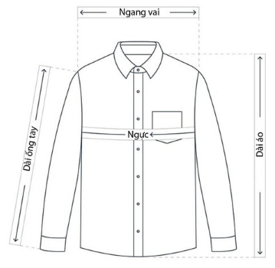
Hình 5.4 : Quy trình kiểm tra chất lượng áo sơ mi
- Hướng dẫn quy trình kiểm tra chất lượng ở công đoạn hoàn tất
- Đối với các sản phẩm đóng thùng, việc kiểm tra đánh giá cuối cùng sẽ được thực hiện làm 2 giai đoạn
- Giai đoạn 1 :
Thực hiện kiểm tra sau khi ủi và trước khi đóng gói, sở dĩ phải tiến hành kiểm tra trước khi đóng gói vì nếu lô sản phẩm kiểm tra bị loại bỏ phải kiểm tra lại khi đó sẽ không phải khui thùng, tránh gây hư hỏng cho thùng và tốn các phụ liệu đóng gói.
Các chỉ tiêu kiểm tra trong giai đoạn này tương tự như trong kiểm tra cuối chuyền và kiểm tra sau ủi.
- Giai đoạn 2 :
- Kiểm tra sau khi đóng thùng, các chỉ tiêu kiểm tra bao gồm.
+ Các thông tin trên bao nylon có đúng không.
+ Cỡ túi và qui cách đóng có đúng không.
+ Thùng Carton có đúng yêu cầu không (nội dung in, size, chất lượng thùng ...).
+ Số lượng và phối trong thùng có đúng không.
+ Bắn nhãn có đúng không.
+ Các lỗi khác có liên quan.
Ghi chú: Nếu các sản phẩm đã đóng gói thì tiến hành kiểm tra gộp cả hai giai đoạn trên.
- Đối với hàng treo.
+ Sẽ được kiểm tra sau khi hoàn tất
+ Các chỉ tiêu kiểm tra bao gồm tất cả các yêu cầu trên (sau ủi, bao nylon, móc treo, nhãn treo ...)

TÀI LIỆU THAM KHẢO

- Giáo trình Quản lý chất lượng sản phẩm – Trường Cao đẳng nghề KT-KT Vinatex 2009
- Nguyễn Thùy Linh; Hoàng Thị Bình - Tiêu chuẩn hóa và quản lý chất lượng sản phẩm may - Trường Đại Học Sư Phạm Kỹ Thuật Hưng yên 2003;
- PTS Nguyễn Kim Định - Giáo trình Quản lý chất lượng trong Doanh Nghiệp theo tiêu chuẩn Việt Nam ISO 9000;
- Nguyễn Quốc Cừ - Các tài liệu ISO, TCVN 2000;
- Quản lý chất lượng theo ISO – 9000- Nhà xuất bản KH và KT Hà Nội 1999;

